「ワードで簡単に電子書籍を出版するための教科書」

「パソコンのワード」だけで簡単に「電子書籍を出版」できますので、その方法をお伝えします。

出来上がった電子書籍は、スマホやiPadなどのタブレットを使わずに、パソコンで自由に簡単に読めます。

●修正や変更も簡単にできます。

●アマゾン・キンドルにも出版できその結果、この書籍のように、有料で販売できます。

この電子書籍「「ワードで簡単に電子書籍を出版するための教科書」を購入してくださったあなたが、パソコンで見たい場合は下記からご覧ください。大きな画面で読めるのでとても便利ですよ。（こういったことができるのも、私がここで紹介するRomancerの大きな魅力です）

パソコンで読みたい方は、下記から申込み願います。
お名前とメルアドだけの登録ですので簡単です。
↓↓↓
http://form.os7.biz/f/ae0ac47d/

＊ ２０１５年１月末現在、キンドルでもPCで読むことが可能になりました。
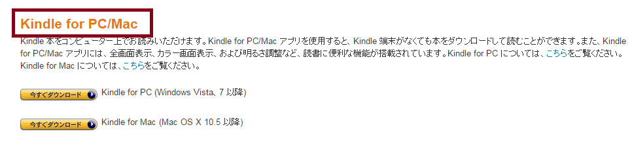
https://kdp.amazon.co.jp/help?topicId=A3IWA2TQYMZ5J6

＊でも、Romancerにて「ワード」で簡単に出版できると言うメリットは変わりません。

~~~~~~~~~~~~~~~~~~~~~~~~~~~~~~~~~~~~~~~~~~~~~~~~~~~~
＊ もし、あなたが今、パソコンで読んでおられ、画面の字が小さい場合はキーボードの「Ctrl」(コントロール)を押しながら「+（プラス）」を何回か押してください。画面が大きくなり、読み易くなります。大きくなりすぎた場合は逆に「Ctrl」(コントロール)を押しながら「-（マイナス）」を押すと小さくなります。ご自分の読みやすいサイズにてお読みくださいね。

はじめに
シニアの方は、若い人がまだ経験していない、「長い歴史・人生」という「宝もの」をお持ちです。書物という形にして、あなたのその宝物をこの世に残せるとすれば、あなたには「どんなもの、何を残したい」ですか？

その宝物の一つに、「自分史」というものがあります。でも、自分史と言っても、なにも大げさなものでなくてもいいのです。

格好をつける必要もなく、
・自分が生きてきた歴史・生き様、
・これだけは言いたいこと、
・今まで言いたかったこと
・今までやってきたことのまとめ、集大成
・家族との歴史、体験・・・
何でもいいのです。

例えば、このようなものはどうでしょうか？
・自分史、半生記、体験記（闘病記、戦争の記録・・・）
・エッセイ、小説、自分の哲学、絵本
・自分の作品集（絵画、写真、手芸、書道、俳句、和歌、歌集、・・・）
・過去の家族の写真集（アルバム）の整理
・旅行の思い出
・ブログ・メルマガのまとめ
・論文のまとめ、記念誌、マニュアル、楽譜、文芸誌、学術書・・・

その他、「自分だけが得意なニッチな分野」でもＯＫです！
- 旅、旅行記、露天風呂、
- 釣り、釣りガール、海釣り、川釣り、
- 山、山ガール
- 車、路線バス、オートバイ、汽車、新幹線、夜行列車
- 音楽
- アイドル
- ディズニーランド、遊園地、お化け屋敷、レジャーランド
- 植物、バラ、水草、園芸、
- イルミネーション
- 古本、漫画、コミック、雑誌
- ウルトラマン、ガンダム、鉄人２８号、鉄腕アトム
- 食べ物、レシピ、漬物、
- 地方の文化、神社、民話

このようなあなただけの「宝もの」を「電子書籍」という形にして世の中に残しませんか？
~~~~~~~~~~~~~~~~~~~~~~~~~~
とはいえ、
『今のあなたはまだ、１冊でも難しいと思っているのに、複数なんてとんでもないと思われているかもしれませんね。

でも、電子出版は実に簡単なので、一度、出版できてしまうと、その敷居の低さに驚かれますよ。

と同時に「だったら、これも出版したい、あれも出したい」というアイディアが次々に出てきます。

現に私がそうでしたから、これは請け負います。
次はどれを書こうかとワクワクして、実に楽しいですよ。』

電子書籍の作り方は、難しくありません。

他の有料のソフトを買う必要は無く、ウインドウズのパソコンに標準品として備わっているマイクロソフト社の「ワード」で、簡単に、出版できるのです。

この書籍「ワードで簡単に電子書籍を出版するための教科書」は、先ずはパソコンのワードで簡単に原稿を作って、それをRomancerという無料ソフトを使って、アップする方法をお伝えします。

目次
大項目
１．電子書籍とは？

２．パソコンで読めるロマンサーとは？

３．ロマンサーを使ってワードで電子書籍作成

４．重要な「表紙とタイトル」

５．奥付（著者・出版社など詳細）

６．巻末資料1： 非対応の表現について

７． 巻末資料2：ロマンサーの使い方(流れに沿って)

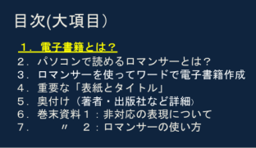

１．電子書籍とは？

「電子書籍」は、自分という存在を形にしてこの世に残す
・最短
・最速
・最簡単
・最安価で出来る
⇒最高の方法です！

今までは「書籍」といえば紙の書籍だけでした。

その紙の書籍を出版している出版社は、出版で利益を上げるビジネスですので、「売れる」と思うものしか出版してくれません（これは出版社が介在する限りは、現在でも同じです）。

一方、出版社が相手にしてくれないので、自分で出版するという「自費出版」では最低１００～２００万円という費用(業界標準）が必要です

そこで、今、お勧めなのは、「電子書籍・電子出版」です。

出版社の意向に左右されず、自分で自由に、それもなんと「無料で」出版できるという時代、「電子書籍・電子出版」の時代になったのです。

まずは、電子書籍・電子出版というものがどんなものなのかを説明しますね。

この電子書籍・電子出版という世界は、今まで世の中に存在しなかったものであり、あなたを含め、ほとんどの方がその存在・意義・便利さ・使いやすさをご存じありません。

実は私もそうでした。ですから、あなたが電子書籍・電子出版に対して、警戒心・不信感を持たれている気持は良く理解できます。

ですので、私がなぜ、この電子書籍・電子出版に魅せられ、こうして「電子書籍・電子出版」を広めたいと思い、本書を執筆するようになったのかも含めて、その魅力とメリットをお伝えしたいと思います。

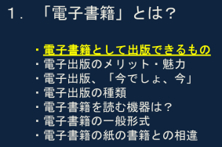

・電子書籍として出版できるもの

【仕事関係】
・ビジネス本
・ハウツー本
・商業本
・セールスレター…等々

仕事・ビジネス関係では、いろんな切り口のものが対象になります。

今まではマーケティング・セールス・ビジネスのツールとして考えられていなかったものが、電子書籍・電子出版で新しいツールとして、活用できるようになります。

また、新しい集客の一つの形としても、この電子書籍・電子出版がその地盤を閉めてくる可能性も大きいです。

【趣味関係】
◎「自分の人生の記録・まとめ」として！
・自分史、半生記
・エッセイ、小説、自分の哲学
・自分の作品集（絵画、写真、手芸、書道・・）
・過去の家族の写真集（アルバム）の整理
・旅行の思い出
・ブログ・メルマガのまとめ
・自分の論文のまとめ・・・

中高年、シニアの方は若い人がまだ経験していない「長い歴史・人生」という「宝もの」をお持ちです。

この「宝物」を書物という形にして、あなたの宝物をこの世に残すことができますが、あなたには、どんな残したいものがあるでしょうか？

その一つの例として「自分史」があります。でも、自分史と言っても、なにも大げさなものでなくてもいいのです。

格好をつける必要もなく、
・自分が生きてきた歴史・生き様、
・これだけは言いたいこと、
・今まで言いたかったこと
・今までやってきたことのまとめ、集大成
・家族との歴史、体験・・・
何でもいいのです。

◎自分だけが得意なニッチな分野でもＯＫです！
・旅、旅行記、露天風呂、
・釣り、釣りガール、海釣り、川釣り、
・山、山ガール
・車、路線バス、オートバイ、汽車、新幹線、夜行列車
・音楽／アイドル／イルミネーション
・ディズニーランド、遊園地、お化け屋敷、レジャーランド
・植物、バラ、水草、園芸、
・古本、漫画、コミック、雑誌
・ウルトラマン、ガンダム、鉄人２８号、鉄腕アトム
・食べ物、レシピ、漬物、
・地方の文化、神社、民話etc.etc・・・

如何でしょうか？ これらの中に、あなたが「うん、これなら自分にもある！私にも該当するもの、心当たりがある」と一瞬でも思われなかったでしょうか？

是非、今までの「書籍や出版なんて自分には縁がないもの、関係ない物」という「思い込みを捨て、一歩枠を外して」、あなたの記録を世に残す可能性を感じてごらんになりませんか？

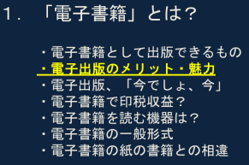

・電子出版のメリット・魅力

これまでの出版社のやり方では、出版されなかった本がたくさんあります。
・これでは売れないよと、ボツにされた本、
・ターゲットが狭すぎる本、
・厚すぎる本、
・薄すぎる本……
そんな本を簡単に出版できます。

あなたは今や、出版社の意向に左右されずに、自由に出版してくださいができる「出版者」なのです。

電子出版の具体的メリット・魅力！

1 出版社の意向に左右されず、自由に出版できます。
2 公序良俗に反しない限り、何でも出版できます。
3 安価に・自分でやれば「無料」で出版できます。
4 その結果、自分の存在を世に残せる（子供や孫に伝えられる）
5 自分のブランディングになります。
6 自分で買い取り・在庫する必要もないので、余計な費用が発生しません。
7 書籍の内容を、何度でも、追加・修正、やり直しができます。
8 リンクが張れ、好きなサイトや動画に飛べます。（これは画期的なことです）
9 印税が収入となります。（アマゾン・キンドルの場合最大70％も貰えます）
10「寄付金」の新しい形として活用できます。

では、具体的メリット・魅力を個別に説明しますね。

1 出版社の意向に左右されず、自由に出版できます。
出版社の「売れそうにないから出版しない」というような商業的意向に左右されず、あくまで著者であるあなたの意向でいくらでも出版できるのが、なんといっても一番の魅力です。

2 公序良俗に反しない限り、何でも出版できます。
出版社の商業的意向を気にしてくださいなく、社会的に出版してもおかしくないもの、公序良俗に反しないものであれば何でも出版できます。

勿論、技術的は内容は社会的に悪い者でも、何でも出版してくださいはできますが、そこにはやはり「一般社会に許容される範囲内」という制限が加わるのは当然であり、「反社会的」なものでないでくださいが出版者であるあなたの最小限のモラルといえるのではないでしょうか？。

3 自分でやれば「無料」で出版できます。
少なくとも、自分でコンテンツ（原稿)がワードで書ける方、ロマンサーをつかえる方なら、無料で出版が可能です。ロマンサーの他にも無料で出版できるソフトもあるかとは思いますが(今後出てくるかもしれませんが)、私は、今の段階ではこのロマンサーが使い易いと思ってお勧めするものです。

でも、もし、パソコンが使えなかったり、ワードをうまく使えない人でも、例えば「口述」で録音したものや、インタビューしたものをテープ起こししたり、編集したりして、「できる人に頼む」という方法も可能です（もっともその場合は、頼んだ人の労力分が有料になりますけどね）

4 自分の存在を世に残せます（子供や孫に伝えられます）。
今までは、紙媒体の書籍しか、世の残す方法がありませんでした。でも今や、電子出版による「電子書籍」として簡単にあなたの存在や、あなたがやってきたことを世に残し、子供さんやお孫さんにも伝えられるよう時代になったのです。

5 自分のブランディングになります。
あの世界的なサイトである「アマゾン」で、あなたの名前で検索してください。するとあなたの名前が入った書籍が出てくるなんてすばらしいと思われませんか？それも、１冊ではなく、２冊、３冊と複数で出てくるなら、ブランディングとしてより効果的です！

著者としての格ができます。「著者・書籍発行者」と名刺や、ブログ・フェイスブック、ツイッター、その他ＳＮＳのプロフィール、セールスレターにも、著書として明記できます。
~~~~~~~~~~~~~~~~~~~~~~~~~~
先ほども言いましたが、『今のあなたはまだ、１冊でも難しいと思っているのに、複数なんてとんでもないと思われているかもしれませんが、実は、電子出版は実に簡単なのです。

一度、出版できてしまうと、その敷居の低さに驚くと同時に「だったら、これも出版したい、あれも出したい」というアイディアが次々に出てきます。

現に私がそうでしたから、これは請け負います。次はどれを書こうか とワクワクして、実に楽しいですよ。』

6 自分で買い取りや在庫をする必要がありません。
（余計な費用が発生しません）。
紙媒体の書籍の場合、売れ残った書籍を著者であるあなたが買い取ったり、在庫を抱えたりということがよくありますが、電子書籍ではそもそも在庫という概念が一切なく、その面での余計な費用は一切発生しないので経済的にも精神的にも安心・安全です。

7 書籍の内容を、何度でも、追加・修正、やり直しができます。
これも紙媒体の書籍と大きく異なる点ですが、紙の書籍では「印刷」しますので、一度印刷してしまうと後の修正は不可能です。でも、電子書籍の場合は、一度出版してからでも、何度でも、追加・修正・やり直しが可能なのです。
これは、紙の書籍に比べて大きな違いです。修正した内容は、読者の方も修正後の内容を見てもらうことも可能ですので、改善した最新版を届けることが可能です。(その方法は電子書籍を読む機器を販売しているリーダー販売会社や出版社によりいろいろとあります)

8 リンクが張れ、好きなサイトや動画に飛べる
（これは画期的なことです）
これも紙媒体の書籍と大きく異なる点ですが、紙の書籍では「印刷」ですのでそもそも「リンク（読んでもらいたいとことに飛んでその画面を見てもらう）」という考え自体が存在していませんでした。紙の書籍で出来ることは、その箇所を活字で「引用」するという手法しかなく、ましてや動画を引用する方法などはありませんでした。

でも、今やインターネット時代の電子書籍の特徴は「リンク（読んでもらいたいとことに飛んでその画面を見てもらう）」ことができるようになったのです。

ですので、電子書籍のリンクを張ったところから、別のインターネット画面やユーチューブなどの動画画面にまで見てもらえるようになりました。逆に言うと、ユーチューブの動画集も出版できるようになったのです。

9 印税が収入となります。
（アマゾン・キンドルの場合最大70％も貰えます）
今までの紙の書籍では、通常「8～10％」が標準ですが、アマゾン・キンドルの電子書籍の場合は「35％～70％」という高率になっています。

実額でいえば販売価格が１５００円の場合、紙出版では＠１２０～１５０円ですが、アマゾンキンドルでは、５２５円～１０５０円にもなります。

でも、電子書籍の場合は、買ってもらいやすくするために、販売価格を下げています。それでも、例えば販売価格を３００円と安くしても、印税は１０５円～２１０円と紙出版よりも高額になります。

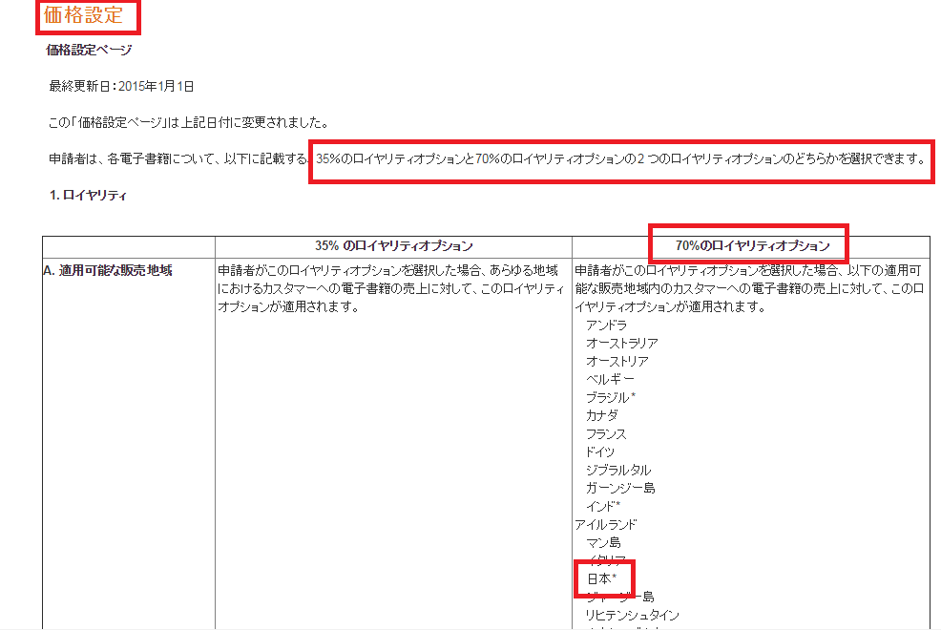

10「寄付金」の新しい形として活用
例えばNPOや団体の寄付金ですが、今までは寄付してくださる方から単に「寄付・献金」と言う見返り対価が発生しない一方的行為でした。ある意味で相手の方から「お恵み」をいただくという形であり、こちらから「お願いします」という立場でした。

でも、今後は、電子書籍という形で内容あるもの、相手の方にとっても興味を持ってもらえ、メリットがあるものを購入してもらうことにより、相手の方に「電子書籍」という有形物を得ていただけることができるようになり、寄付金という概念が今後変わってくることになります。

その結果、相手の方に「お願いする」と言う対価が無いものから、価値あるものを提供し、喜んでもらうという形となり、より効果的に寄付というものを得ることができるようになると思います。

このように、「電子書籍・電子書籍」には、今まで思いもしなかった可能性、魅力・メリットが秘められています。私は、この可能性に気付き、まだご存じないあなたのために是非、その可能性を知っていただきたいと思って、この書籍を発行してくださいにしたのです。

是非、「電子書籍・電子書籍」の可能性を知っていただき、ご自分の「自分史」その他何でもいいですので、先ず何かを出版していただけたら嬉しいです。一度出版するとその簡単さに驚かれ、私と同じように、きっと「あれも出したい、これも出したい」と思われるようになると確信しています。

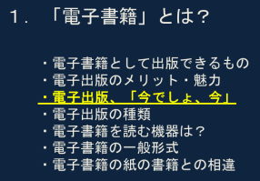

・電子出版、「今でしょ、今」

電子書籍は、２０１３年から、２０１７年まで、毎年、28%、34%、33%、23%という伸び率が予想されています。（インプレスビジネスメディア「出典：電子書籍ビジネス調査報告書2013」
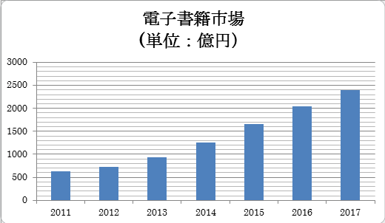
これを裏付けるようにアマゾン・キンドルも２０１３年11月から個人出版を始めました。

その結果、個人での電子書籍・出版が大きく伸びてきています。

電子書籍・電子出版を、始めるのは「今でしょ、今！」
２０１７年までのここ３年が大きな最初の波です。

あなたも、今、この波に乗れば、意外と「作家」という大きなものにつながる可能性もなくはない・・・ですよね。とはいえ、「売れる作家」になるにはかなりも文才も必要でしょうが、少なくとも「自分史」を範囲で出版する分には、文才も気にしてくださいなく、自分で好きなように書いても全然問題ありませんのでご安心ください。

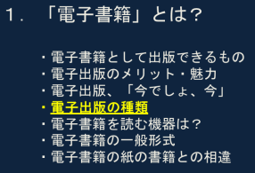

・電子出版の種類

電子書籍の出版社はいろいろあります。でも、あなたは、全ての出版社を対象とする必要は無く、とりあえずは、キンドル・アマゾンと、Ｒｏｍａｎｃｅｒ（ロマンサー）だけで、十分と考えます。

- キンドル・アマゾン：あの世界的な大企業のアマゾンが販売している「電子出版」であり、尼損で検索してご自分の名前で「電子書籍」が出てくるなんて、凄いと思われませんか？
- Ｒｏｍａｎｃｅｒ（ロマンサー）
（このＲｏｍａｎｃｅｒ（ロマンサー）をお勧めする理由は、原稿をワードで簡単に作れ、スマホやiPADがなくても、パソコンでも読めるので超簡単だからです。！
他のリーダーでは、スマホやiPADが必要であり、パソコンでは読めないものが多いからです。
アマゾンと、ロマンサー以外のところは、後からやっても全然問題ないと考えています。）
- 楽天：koboイーブックストア
- ソニー ：Reader Store
- 東芝：電子書籍リーダー「Bookplace」
- 凸版印刷グループ：BookLive!
- 紀伊國屋書店：BookWeb
- Google Play ブックス（主にAndroid端末を利用している方が対象、iPhone、iPadでも利用OK！）
- Yahoo! ：ブックストア
- シャープ ：GALAPAGOS STORE（ガラパゴスストア）」
- 漫画全巻ドットコム（コミックの１巻～最新刊までを一括販売）
- eBookJapan（イーブックジャパン）：マンガ・コミックに強い
- BOOKWALKER（ブックウォーカー）：角川書店
- honto（旧bk1）：大日本印刷、NTTのドコモ、丸善CHIホールディングスの共同出資
- ニコニコ静画
- 電子文庫パブリ：一般社団法人「日本電子書籍出版社協会」が運営
- 電子貸本Renta!（レンタ）」：電子書籍ストアのパピレスが運営
- パピレス
- パブー
- ＢＣＣＫ（あの出版・ http://bccks.jp/）
- HonYeah！（印紙税80％）

このように、今やたくさんの電子出版の出版社が乱立していますが、先ずは上記2社から始めればそれだけで十分だと思います。

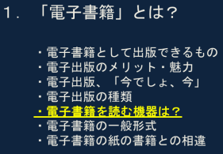

・電子書籍を読む機器は？

電子書籍を読むReader（リーダー・読み取り機）にはいろいろな種類の機器があります。私が、「電子書籍・電子出版は、今後大きく伸びる可能性がある」と思ったのは、各メーカーの個別機器（例えば、アマゾンのキンドル端末）を購入しなくてもスマホやiPadでも読むことができまるとわかったからです。

また、もう一つ良いことには、私がここでお勧めしている『Romancer（ロマンサー）』を使えば、スマホやiPadでなくても、パソコンで読めるからなのです。

  - アマゾン・キンドル
  - 『Romancer（ロマンサー）』→ワードで作れ、パソコンで読める！
    - Apple iPad、iPhoneスマホ
    - その他アンドロイド系スマホ
    - ソニー Reader
    - 楽天 kobo
    - Google Nexus
    - BookLiveリーダー リディオ
    - Panasonic
    - 東芝 BookPlace
    - シャープ GALAPAGOS
    - ASUS MeMO Pad

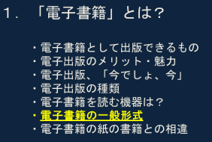

・電子書籍の一般形式

電子書籍の一般形式は、一般の紙媒体の冊子本と同じ形態です。
１ 帯（ない場合もありますが、インパクトを出すためには視覚的に帯をうまく活用するのがいいでしょう。）
２ 表紙（タイトル＋画像）
３ 表題紙（ない場合もあります）
４ 目次（３、４は順番が入れ替わることもあります）
５ まえがき（はじめに）⇒無くても良いですが、あった方が体裁がいいです。
６ 本文
７ あとがき（おわりに）⇒無くても良いですが、あった方が体裁がいいです。
８ 奥付（著者・出版社など詳細）

この中で、重要なのは「６ 本文」はもちろんですが、その他に
「２ 表紙」
「４ 目次」
「８ 奥付（著者・出版社など詳細）」も大事です。
各々の項目については後で説明しますが、「４ 目次」「８ 奥付」は、ロマンサーの自動挿入機能にて、とても楽に作成できます。

（下記項目にはリンクを張っていますので、クリックすればそこに飛びます）
「２ 表紙（タイトル＋画像）」⇒『目次（大項目）４．重要な「表紙とタイトル」』
「４ 目次」「６ 本文」⇒「２．ＭＳワード 原稿ファイルを新しく作成する場合」
「８ 奥付（著者・出版社など詳細）」⇒、「５．奥付（著者・出版社など詳細）」

電子書籍の一般的な構成は、このようになります。
表紙→まえがき（はじめに）→目次→本文→あとがき→奥付

本文の構成は左記のようになります。
・先ずは大きな見出しから、中、小見出しと大きな骨組み（構成）を考えるようにしてください。
・細かいところは後にして、先ずは「見出し１(章)」を考え、全体の流れを構築するのが大事です。
・その後、個別の章ごとに、「見出し２（節) 」「見出し３（項）」と言うように順次、細分化していきます。

本文(例)：
見出し１（章）
見出し２（節）
段落
見出し３（項）
段落
段落
画像
段落
見出し１（章）
見出し２（節）
段落

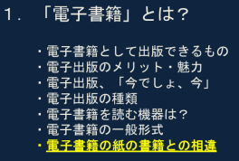

・電子書籍は紙の本との相違

レイアウト：「固定タイプ」と「リフロータイプ」があります。

【固定】タイプ：紙の書籍と同じく、画面が固定されており動かないので、主に画像から構成されている「漫画や写真集・絵画集」などに適しています。 例えば私の場合は、下記のような「ワード絵画」という画集を出版しています。「ワード絵画」えっ、ワードでこんな素晴らしい絵が描けるの？[Kindle版] ９９円です。⇒http://goo.gl/3SYvxW

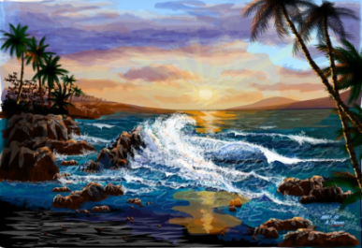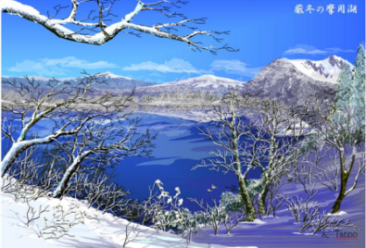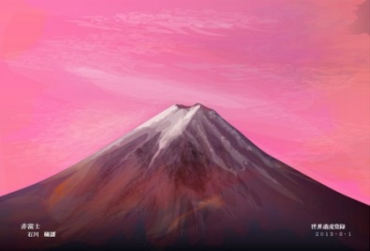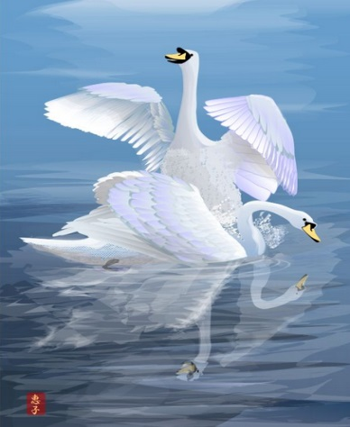

【リフロー】タイプ：
リフローというのは、「画面の大きさに応じて、自由に変化する」と理解してもらえばわかりやすいかと思います。

固定タイプとは違って、「画面の大きさに応じて文字サイズや画面での表示が変わります。従って、文字中心の作品、文章が多いワード文には、リフロータイプが推奨されます。

例えば、iPhone・iPadなど読む機器の違いにより、画面の大きさ、縦書き・横書き、フォントなどの違いに適応して行の表示が変化します。（レイアウトや文字サイズにより、ページ内 の行数、１行あたりの文字数が固定されず変化します。

iPhoneで良く、きれいに見えても、iPadで読みやすく見えるとは限らない。スペースや改行でレイアウトを調整すると他の機器では改行が増えたりしてとても見づらい画面になってしまうこともあります。

レイアウト： 固定タイプ リフロータイプ
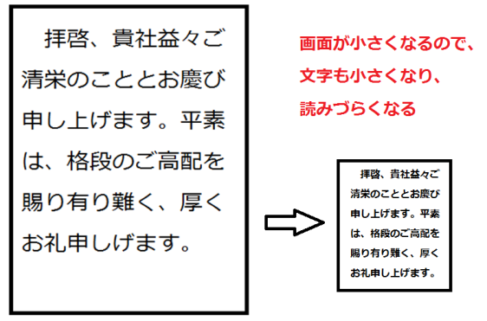
↓↓↓ ↓↓↓
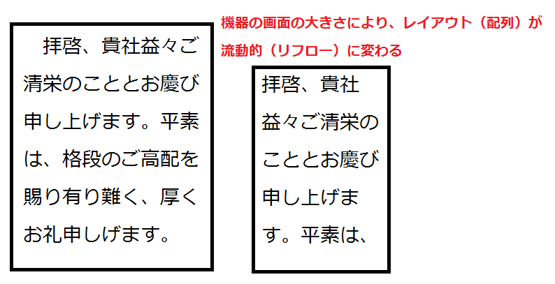

（スマートフォンで見た場合）
・画面が小さく、改行も画面に応じて改行されます。
・小説などは横書きよりも縦書きのほうがなじみがあって読みやすいですね。

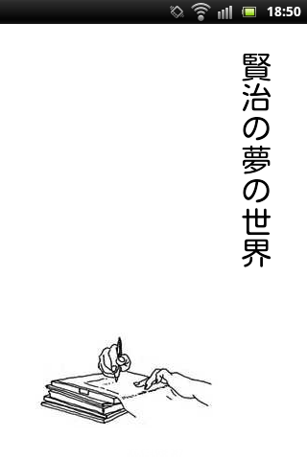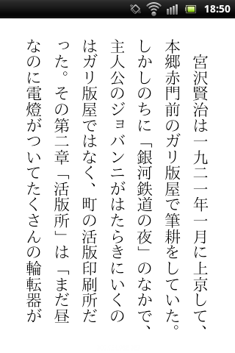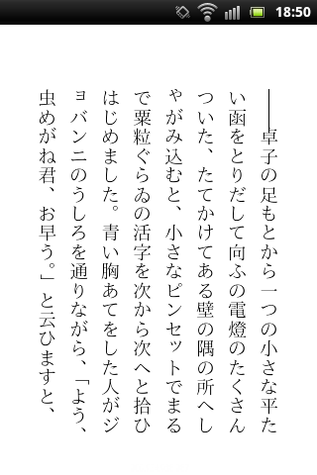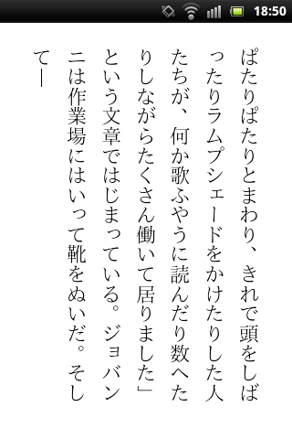

（タブレットで見た場合）
タブレットはスマホよりも画面が大きく、読みやすくなります。
特に中高年、シニアーには、タブレットの方が画面が大きくて読みやすいのは大事ですね。でも私は、タブレットよりもパソコンで読める方がよっぽど楽だと思っています。

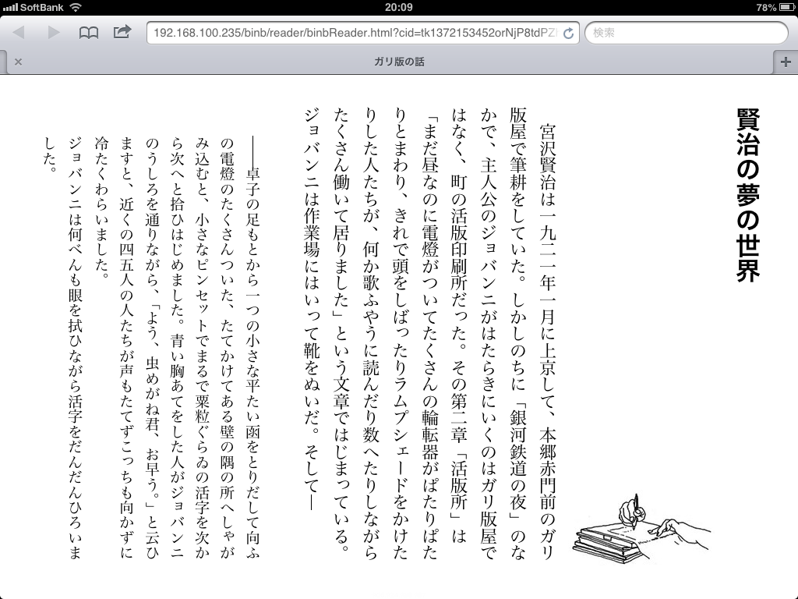

（パソコンで見た場合）
・普通の電子書籍は、スマホ・タブレットしか読めない機器が多いですが、ロマンサーでは、パソコンで手軽に読めます。シニアーには最適だと思います（きっぱり！）。

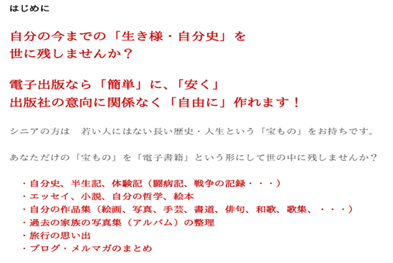

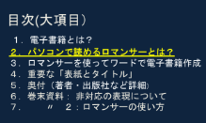
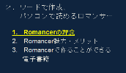

２．パソコンで読めるロマンサーとは？

1.Romancerの理念

●Romancer（ロマンサー）は、
１．みなさまの作品は、みなさまの判断で公開・非公開を決定してくださいが保証しています。
２．皆様の作品は、すべて作者ご自身のものです。Romancer（ロマンサー）が許可なく出版／複製／販売してくださいはありません。

３．皆様の作品をボイジャーが出版したい場合は、正式に皆様へ直接申し入れ致します。

（著者より一言！→他の電子出版サービスは『サービスを利用すると「自動的に作家から運営者側に、出版／複製／販売の権利を移動させる」規約がある』となっているところが多いので、このロマンサーの記述はとても貴重だと思います。）

（上記は「 Romancerアクティビティ」サイトからの引用です。
https://romancer.voyager.co.jp/?page_id=28）

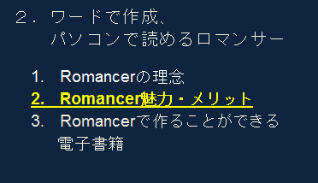

2.Romancerの魅力・メリット

- パソコンで作り、パソコンで読めます！。電子書籍は、スマホ・タブレットしか読めないものが多いですが、Romancerではパソコンで簡単に読めます

  - 「ワード」で簡単に電子出版できます。

● 出版社を通じず、あなた一人で自由に出版できます。

● 修正や変更も簡単に何度もできます。

  - アマゾン・キンドルにも出版でき、有料で販売してくださいもできます。

●Romancerで公開されている他の方の作品は会員登録も必要なく作品紹介のページからお好きな作品をすぐにパソコンで読めます。

（会員登録した時のメリット）-

会員登録（Voyager ID）し、ログインすれば下記ができます。
- 公開作品へのコメントやメモを書き込めます。（紙の書籍にメモ書きやコメントを書き込むようなことが電子書籍でも可能になります）

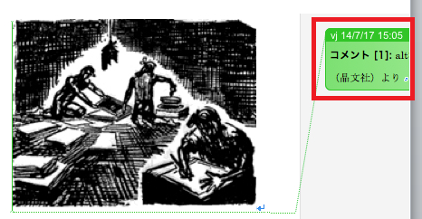 コメント
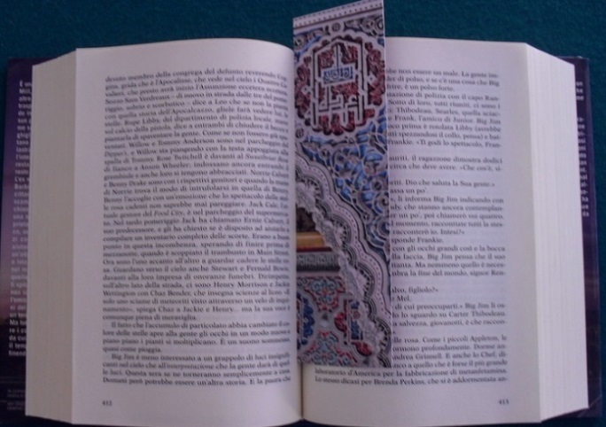 しおり
- 公開作品のしおりを同期できます。

＊しおりとは、
・紙書籍では、一般的に次に読むところにしおりを入れておきますね。
・電子書籍では、しおり＝機能的には「電子付せん」であり、単に「次にどこから読むか」ということを示すだけでなく、付せんとして、たくさんのページに印をつけることができます。
・同期：スマートフォン、タブレット、WindowsPC等と同一の会員情報でログインすると、他の端末のしおり情報を共有する（しおりを同期する）ことができます。

- ご自分の原稿を電子書籍（EPUB 3）に変換してダウンロードでき、→キンドルに出版できます。

- Romancerを使って読んでもらいたい一定の方だけに「限定公開」してくださいができ、「読者を限定」できます。この機能はとても便利であり、例えばこの書籍のようにキンドルでの出版にもかかわらず、この書籍の最初に書いたようにパソコンで読めるようにこの書籍を購入してくださった方だけに「限定公開」してくださいが可能なのです。これはとても画期的なことだと思われませんか？
（パソコンで「限定公開」にて読むには⇒ ここをクリック ）

● 冊子版も、1冊から印刷可能です。但し、冊数が多い方が割安になります）
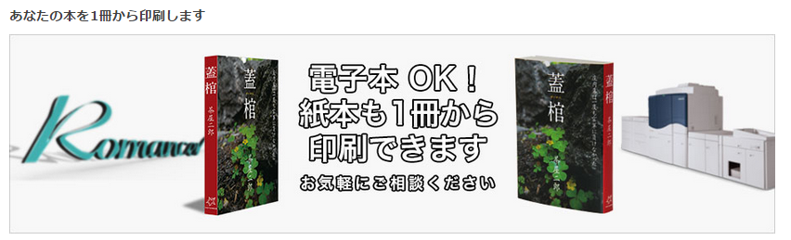

● Romancer で制作した電子本はもちろんのこと、印刷用のPDFファイルからの印刷や、完成原稿のWordファイルから電子組版して印刷してくださいも可能です。

● 3D表紙を制作可能です。あなたが制作した表紙を元に、簡単に3D表紙を制作できます。ロマンサーには自動生成する機能が付いています。
（Romancer トップページ→フロンティアページへ
https://romancer.voyager.co.jp/frontier）

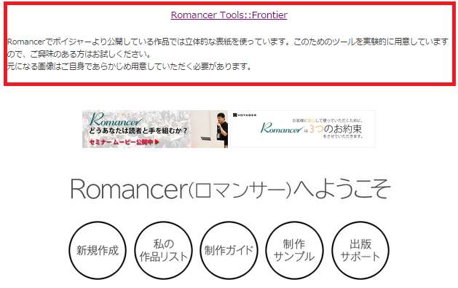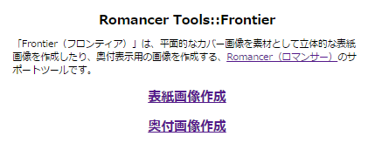

右閉じ、左閉じどちらでも指定できます。また、背表紙も画像、文字どちらでも記入でき文字の背景色も自由に指定できます。
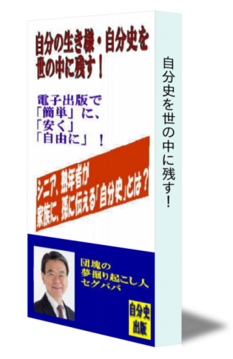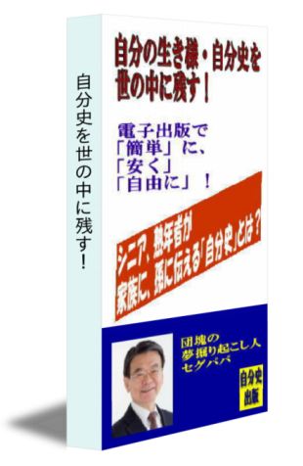

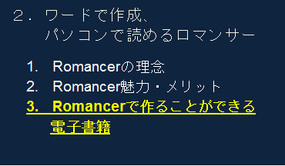

3. Romancerで作ることができる電子書籍

「EPUB 3」という世界標準の形式を採用しているのでグローバル展開しているいろんなリーダーで読むことができます。
・Kindle、
・iBookstore、
・楽天Kobo
・他・・・

EPUB 3の読み方：Romancerで作成したEPUBは、
- BinBを使ってWebブラウザで読む場合は単にボタンをクリックするだけです。

- ダウンロードして各種のEPUBリーダーで読む場合はiOSの場合には、RomancerのサイトにてEPUBをダウンロードする際にEPUBリーダーを開く方法を紹介しています。それぞれのEPUBリーダーのマニュアルをご利用ください。

紹介するEPUBリーダー：
1 Kindle
2 iBooks
3 Readium
4 Kinoppy
5 楽天Kobo
6 Google Playブックス
7 Sony Reader

「レイアウト」

固定タイプとリフロータイプにて利用できます。
（前に詳しく説明していますので、詳細は⇒ここをクリックください）

固定（Fixed）タイプ：紙の書籍と同じく、画面が固定されており動かないので、主に漫画や写真集むいています。

リフロータイプ：レイアウトや文字サイズにより、ページ内の行数、１行あたりの文字数が固 定されず変化するので、端末によって見え方が変わります。ワードで作成する文章が多いファイルは、リフロータイプが望ましいです。

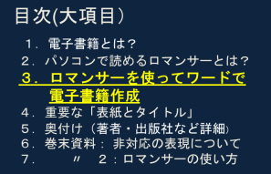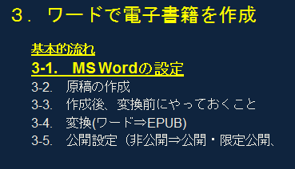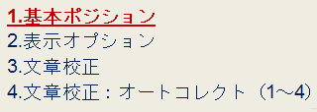

３．電子書籍作成（ワードで作成します。）

基本的流れ

3-1.Wordの設定

1.基本ポジション
Microsoft Wordには各種の自動処理オプションがあります。これらは意図しない文字が混入してしまう原因にもなるので、下記のポイントに注意してください。

1.基本ポジションの設定

- ホーム→「標準書体」を設定
：MS 明朝（本文）をクリック
：標準フォントサイズ：10.5ptを選定
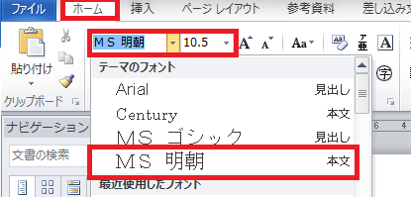

- ホーム→スタイルの変更の下の「小さな四角」をクリック
↓
「プレビューを表示する」をクリック
↓
スタイル画面の「標準」を選定

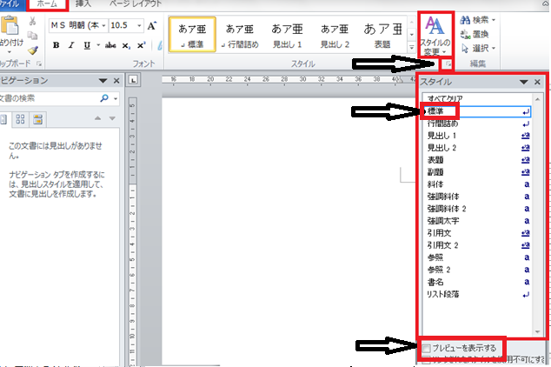

（３） ［表示］ タブ
↓
「ナビゲーション ウィンドウ」をチェック
↓
左側に「ナビゲーション」が出現します（このナビゲーションは、見出し作成や文字検索などでよく使いますので、必ず左側に表示しておいてください。

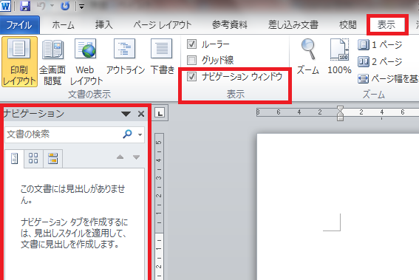

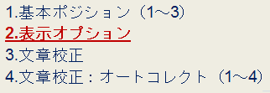

2.表示オプション
Microsoft Wordには各種の自動処理オプションがあります。これらは意図しない文字が混入してしまう原因にもなるので、下記のポイントに注意してください。

2.表示オプション
（１）「ファイル」→「オプション」→「表示」

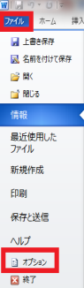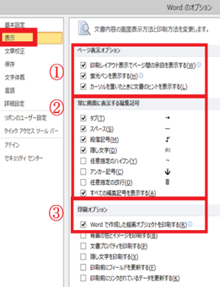

●チェックするもの：
- 「ページ表示オプション」（3ヶ所）
- 「常に画面に表示する編集２号」（5ヶ所）
・タブ、・スペース、・段落記号、・隠し文字、・すべての編集記号を表示する
（文章が、自動的に折り返されているのか、スペースと改行でレイアウトを調整しているかなどを見分けるために必要）
③ 「印刷オプション」（１ヶ所）
・ワードで作成した描画オブジェクトを印刷する

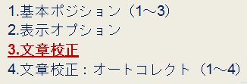

3.文章校正
（１）「ファイル」→「オプション」→「文書校正」
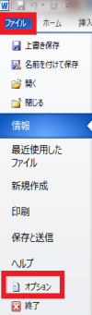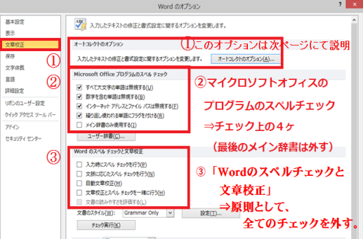

●チェックするもの：
- 「オートコレクション」「オプション」については次ページにて説明します。
- 「マイクロソフトオフィスのプログラムのスペルチェック」（４ヶ所）
最後の「メイン辞書・・」だけはチェックを外す。
- 「Wordのスペルチェックと文書校正」
原則として「全てのチェックを外す」
（上級者になって、理解ができた時は適宜チェックを入れ活用すればいいが、初心者の間は、紛らわしいので全て外しておくことを推奨します）

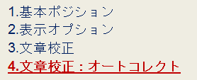

4.文章校正：オートコレクト
（１）「ファイル」→オプション→文書校正→オートコレクトのオプション-

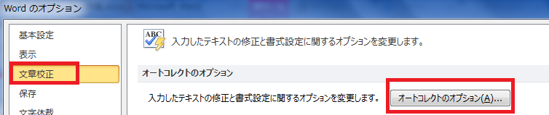

『オートコレクト』
日本語中心の原稿を書く場合は、原則として全てのチェックを外します。
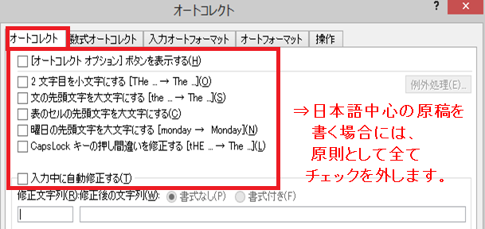

②『数式オートコレクト』

「数式エリア以外で数式オートコレクトを使用する」のチェックを外します
「入力中に自動修正する」はチェックする。
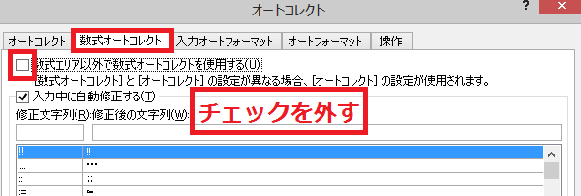

③『入力オートフォーマット』
左記の３か所以外原則は全て外します。
初心者の方は次の３か所はチェックしておきましょう。
・かっこを正しく組み合わせる
・日本語と英数字の間の不要なスペースを解除する
・長音とダッシュを正しく使い分ける

（中級以上になり、「不要」だと判断できるようになれば、チェックを外すかどうかを自分で判断してください。）
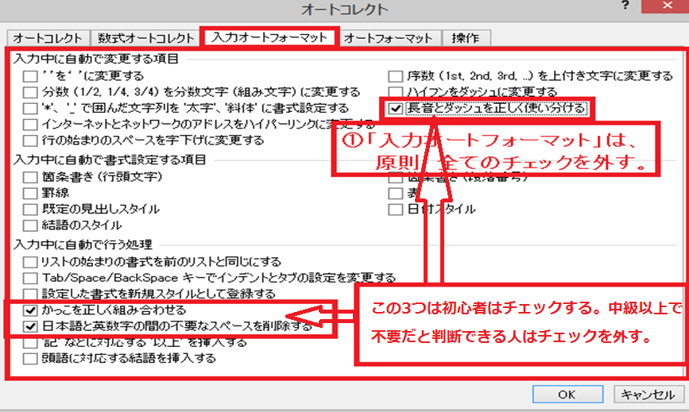

オートフォーマット
「自動で適切なスタイルを設定する箇所」は全てチェックを外します。
「自動で変更する項目」は左記の３か所以外は全てチェックを外します。
・日本語と・かっこを正しく組み合わせる
・日本語と英数字の間の不要なスペースを解除する
・長音とダッシュを正しく使い分ける

（中級以上になり、「不要」だと判断できるようになれば、チェックを外すかどうかを自分で判断してください。（この部分は、前ページの④入力フォーマットと同じ文章になっています））

「変更しない項目」「スタイル」はチェックしておきます。
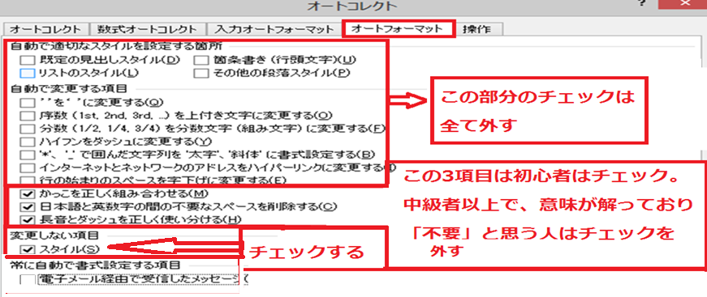
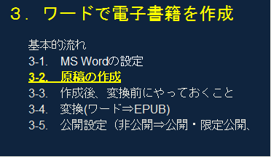

3-2. 原稿の作成

・EPUB 3は、電子本の世界標準のフォーマットであり、KindleやiBooksをはじめとして、様々なEPUBリーダーで読むことができます。
・その利点を活かすために、Romancerではできるだけ互換性の高いEPUB 3ファイルに変換します。。
・Romancerでは、Microsoft Word（2007以降のもの。以下MS Word）で作成したWord原稿（拡張子がdocxのファイル）からEPUB 3に変換し公開します。（Office Online、LibreOffice、Googleドキュメントも同様です）
・凝ったレイアウトをしていた場合には、互換性のない表現は、自動的に「互換性の高いEPUB 3」に変換しますが、場合によっては、消えてしまう内容もあります。

本文の構成を考える順番
本文の構成は左記のようになります。先ずは大きな見出しから、中、小見出しと大きな骨組み（構成）を考えるようにしてください。

・電子書籍の一般形式

以前にも記載していますが、重要ですので再度記載しますね。

電子書籍の一般形式は、一般の紙媒体の冊子本と同じ形態です。
１ 帯（ない場合もありますが、インパクトを出すためには視覚的に帯をうまく活用するのがいいでしょう。）
２ 表紙（タイトル＋画像）
３ 表題紙（ない場合もあります）
４ 目次（３、４は入れ替わることもあります）
５ まえがき（はじめに）（無くても良いですが、あった方が体裁がいいです）
６ 本文
７ あとがき（おわりに）（無くても良いですが、あった方が体裁がいいです）
８ 奥付（著者・出版社など詳細）

この中で、重要なのは「６ 本文」はもちろんですが、その他に
「２ 表紙」
「４ 目次」
「８ 奥付（著者・出版社など詳細）」も大事です。

各々の項目については後で説明しますが、「４ 目次」「８ 奥付」は、ロマンサーの自動挿入機能にて、とても楽に作成できます。

（下記項目にはリンクを張っていますので、クリックすればそこに飛びます）
「２ 表紙（タイトル＋画像）」⇒『目次（大項目）４．重要な「表紙とタイトル」』
「４ 目次」「６ 本文」⇒「２．ＭＳワード 原稿ファイルを新しく作成する場合」
「８ 奥付（著者・出版社など詳細）」⇒「５．奥付（著者・出版社など詳細）」

電子書籍の一般的な構成は、このようになります。
表紙→まえがき（はじめに）→目次→本文→あとがき→奥付

本文の構成は左記のようになります。
先ずは大きな見出しから、中、小見出しと大きな骨組み（構成）を考えるようにしてください。

細かいところは後にして、先ずは「見出し１(章)」を考え、全体の流れを構築するのが大事です。

その後、個別の章ごとに、「見出し２（節) 」「見出し３（項）」と言うように順次、細分がしていきます。

本文(例)：
１ 見出し（階層構造：文章のアウトライン）
見出し１（章）
見出し２（節）
段落
見出し３（項）
段落
段落
画像
段落
見出し１（章）
見出し２（節）
段落
２ 段落（字下げ・インデント等）
３ 文字と文字の装飾
・フォント（文字サイズ・文字色・書体）
・傍線・圏点
・ルビ
４ 画像
５ その他・ハイバーリンクなど

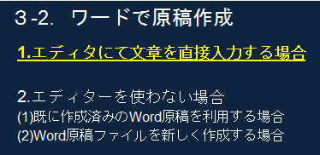

1.エディタを使い、文章を直接入力する場合
初心者の方にはエディタで文章を直接入力する方法は難しいと思いますので、後述の「エディタを使わないでワードで作成する方法」をお勧めしますが、以下、簡単に概略だけ説明しておきますね。

1．ビジュアルエディタにて文章を直接入力する場合-
1［会員メニュー］→［本を作る］→［新規作成］→［ビジュアルエディタで入力して変換］に進む。
2 タイトルを入力する。
3 編集画面で原稿を書く。
4［表紙画像］で、用意してある表紙画像ファイルを選択する。
5 必要に応じて［変換情報］を設定。
6 書誌情報の必須項目（赤字の箇所）を入力。
7［変換］をクリック。

（エディタには２種類ありますが「①ビジュアル」を使います。
②テキストは、使わないでおきましょう）
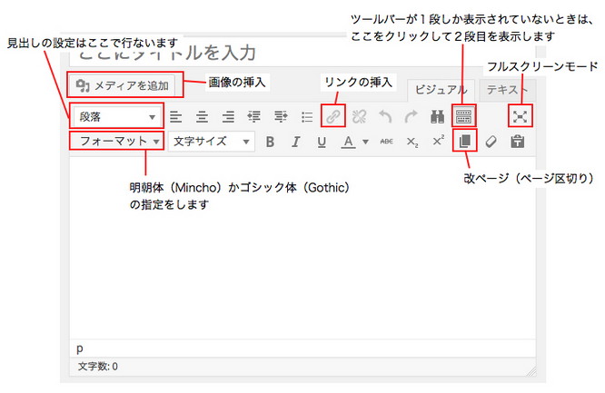
2 既存の原稿からコピー＆ペーストしても編集できます。

3 画像を挿入する場合には、［メディアを追加］ボタンを押して使いたい画像をアップロード→「投稿に挿入」。

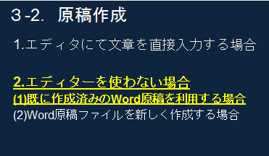

2.エディタを使わない場合

(1)既に作成済みのWord原稿を利用する場合

1 拡張子が「.docx」であるかどうかを確認してください。
・Romancerが対応しているWordファイルの拡張子は「.docx」だけです。
・拡張子が「.doc」の場合は「.docx」形式で「保存し直して」ください。
（「拡張子だけを変える」のではなく、必ず「保存し直して」ください。）

2 Romancerにて、対応していない表現があるのでご注意ください。-
下記を参考し必要に応じて修正してください。
～～～～～～～～～～～～～～～～～～～～～～～～～～
「Romancerにて対応していない表現」
- 表現自体がなくなってしまうもの⇒『図形描画機能で作成した図』
（今後一部は対応予定ですが、現状ではまだ未対応です）

・それぞれのワープロソフトの図形描画機能を使って、直接原稿内に作図した図形（およびその図形の中のテキスト）は変換されません。作り方によっては、図形の中のテキストだけが変換される場合もあります。今後、部分的に対応する予定ですが、その場合でもきれいな画像として変換されるとは限りません。

下記のようなに『図形描画機能で作成した図』は、反映されませんので必ずJPEGやPNGの画像として作成して貼りこむことを推奨します。
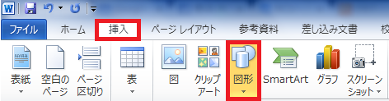
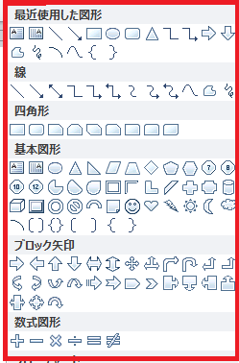

・コメント：参照した文書コメント機能を使ってつけたコメントや外部ファイルを参照しているものは変換されません。

・変更履歴がある文書変更履歴がある文書の場合には、変更履歴の箇所が欠落してしまいます。そのため変換前には変更履歴として記録した箇所は全て「承諾」してから保存するようにしてください。

・画像のキャプションは変換されません（キャプション機能をつけて作成したキャプションのこと。代替テキストのことではない）。

- 見え方が異なってしまうもの:

・行間指定：行間の指定は無視し、適切なサイズ（縦書きの場合175%、横書きの場合160%）に置き換えます。

・「段落」番号付きリスト／箇条書きリスト：箇条書きリストは、行頭に中点（・）をつけた１文字のぶら下げインデントとして変換されます。番号付リストは、行頭に指定した数字がついたぶら下げインデントとして変換されますが、縦書きには向きません。

・枠線（罫線）：枠線（罫線）は変換されますが、設定した余白、線種は反映されません。

・表：表は、変換されますが、各種の指定は無視されます。またRomancerでは表示できず、そのセルごとの内容がそれぞれ１行ずつに変換されます。表の枠線および表レイアウトは無視されます。変換したEPUB 3をダウンロードして、各種のEPUBリーダーで表示する場合にはリーダーが対応していれば表示されます。

・二重取り消し線：二重取り消し線は通常の取り消し線になります。

・下線の色：下線に指定した色は反映されません。

・囲み文字：囲み文字の「囲み」は変換されず文字がそのまま表示されます。

・網掛け文字：網掛け文字の「網掛け」は変換されず、文字がそのまま表示されます。

・隠し文字：隠し文字は機能しません。隠したつもりの文字がそのまま表示されます
。
・文字背景色：文字背景色は無視され、文字がそのまま表示されます。

・その他、段組、拡張書式を使った装飾、袋文字、光彩など

『良くある質問』

●囲み文字が反映されない
・囲み文字は、EPUBリーダーで表示できない場合があるので、MSワードでの指定を無効にしてください。

●網掛けが反映されない
・網掛けは、EPUBリーダーで表示できない場合があるので、指定は無効になっています。

●隠し文字が表示されてしまう
・隠し文字機能は、EPUBリーダーで未対応の場合がある（隠したはずなのに表示されてしまう）ので、指定は無効になっています。
～～～～～～～～～～～～～～～～～～～～～～～～

3 ナビゲーションを確認してください

Word原稿の［見出し］スタイルの階層構造がRomancerでは「目次」に変換されるため、順番や重要性などに間違いがないかナビゲーションにて確認してください。見出しの部分が階層的に表示されていることが確認できます。

短い作品では必須ではありませんが、長い文章では重要な機能になります。ここに何も表示されていない場合には「MS Wordでの作り方」を参照に、見出しをつけることを推奨します。

空の項目がある場合には、見出し指定だけが残っている場合ですので削除してください。

Word原稿の［見出し］スタイルの階層構造を確認してくださいには、
- Windowsの場合：
「表示」→「ナビゲーションウィンドウ」→「ナビゲーションウィンドウ表示」
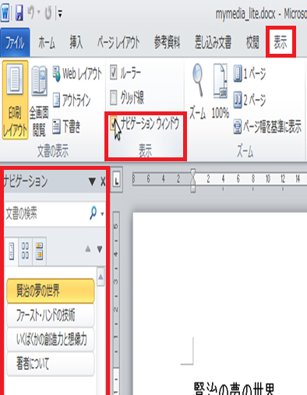

- Macの場合
「表示」→「サイドバー」→「見出しマップ ウィンドウ」をチェック
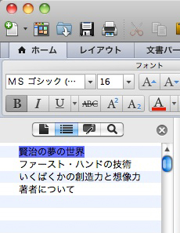

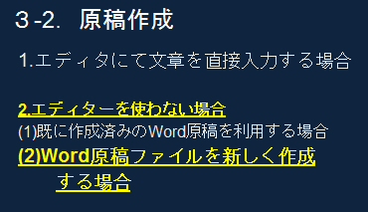

(2).Word原稿ファイルを新しく作成する場合

原稿ファイルは、MS Wordファイル（拡張子が.docxのファイル）を用意してください。

＊PDFや連番画像は「固定レイアウト」の電子書籍になるので、文章中心の作品はPDFではなく、「リフロータイプ」のレイアウトが使えるWordで作りましょう。

1 見出しをつける
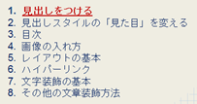

「見出し」とは
新聞・雑誌などの記事の内容が一目でわかるようにつけた標題・ヘッドラインのことです。（大見出し→中見出し→小見出し）

Wordの場合、見出しにしたい行を選び、スタイル→「見出し1」・「見出し2」・」見出し3」等を選ぶ。

見出しを使うことで文章を階層構造にできます。

1.スタイルで「見出し」をつけます
見出しは下記のような文書構造になっています。
・見出し1＝章
・見出し2＝節
・見出し3＝項

アウトライン構造テキストの例：
大見出し1
中見出し1-1
小見出し1-1-1
小見出し1-1-2
小見出し1-1-3
中見出し1-2
小見出し1-2-1
小見出し1-2-2
大見出し2
中見出し2-1
小見出し2-1-1
小見出し2-1-2

2.見出しをつけるとナビゲーションウィンドウに表示されます。
3.見出しから、自動的に目次を作成できます。
4. Word原稿の［見出し］スタイルの階層構造が 、Romancerでは目次に変換されます。

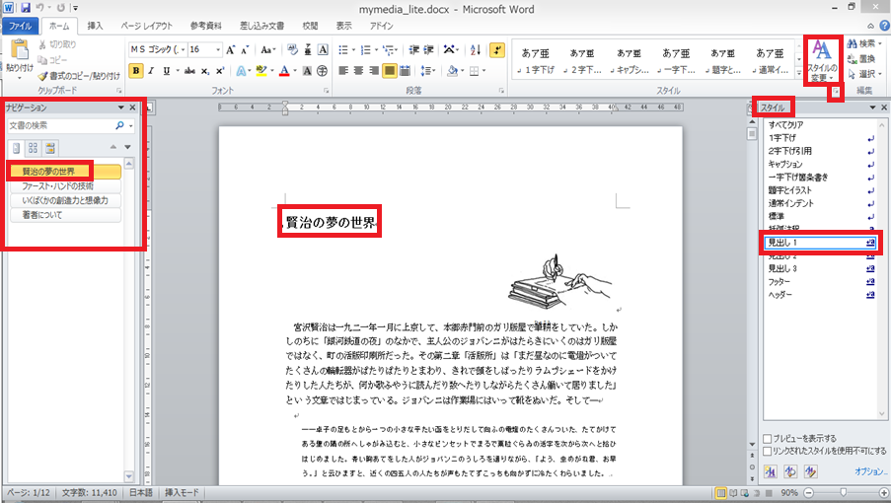

見出しが必要な理由

- 自動で目次を作成するため
- EPUBのナビゲーション機能を使うため

・Romancerでは「見出し１」が設定されている直前で、改ページ処理をします。
・太字にしたりゴシックにしたりと見た目だけを見出しっぽくしてもEPUBのナビゲーション機能が使えません。
・EPUBリーダーの中には、改ページがないと表示に時間がかかる場合もあります。
・小説などでは見出しがないケースでは、ある程度のまとまりで（目安としてはWord原稿で10ページ以内）改ページを入れることを推奨します。
・Word原稿で10ページ以内で、タイトル＝見出しのようなケースでは、必ずしも見出しをいれなくてもよいでしょう。

見出しの設定

見出しは、以下の標準で設定されています。そのまま使って大丈夫です。もし、変更したい場合は、次項の「見出しスタイルの見た目を変える」を参照ください。
・MS MS Wordを起動
「見出しスタイル」を設定→［スタイル］→「見出し１」の右側のボタン→ポップアップメニュー→［変更(M)…］
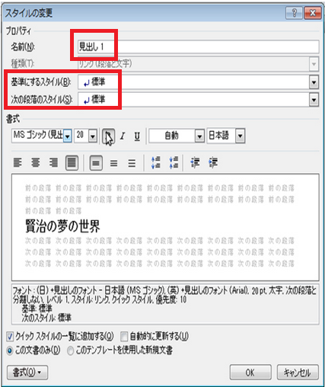

（Mac版の場合
［スタイルの変更…］以下同）を選択→［スタイルの変更］のウィンドウが現れる。

【注意】
・［プロパティ］は一切変更しない。
・もし［基準にするスタイル］が［標準］または［スタイルなし］ではない場合には［標準］or［スタイルなし］のいずれかを選択。
・［書式］を設定（Mac版の場合は［書式設定］以下同）。
・「書体」→ＭＳ ゴシックを選択。（ Macの場合→ヒラギノ角ゴ Pro W6）（その他のOSの場合→「ゴシック」or「Gothic」という名前のついた書体を選択（例：IPAexゴシック、TakaoExゴシック）
・次に左下の［書式(O)…］プルダウンメニューから［段落(P)…］を選択し、［段落］ウィンドウを表示

『見出し1』
・文字サイズ：20ポイントを選択。
・文字装飾：太字（Ｂ）をチェック。
（ヒラギノ角ゴ Pro W6を指定した場合は不要）
・［間隔］を設定。
・［段落前(B):］は1行。
・［段落後(F):］は0.5行。

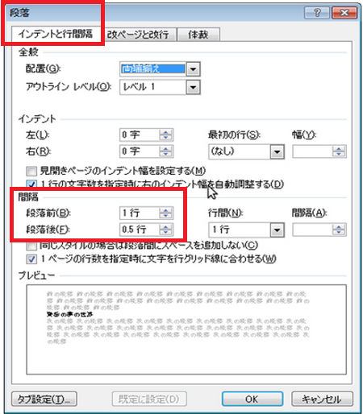

『見出し２』
・文字サイズ：14ポイントを選択。
・文字装飾：太字（Ｂ））をチェック。
（ヒラギノ角ゴ Pro W6を指定した場合は不要）
・［間隔］を設定
・［段落前(B):］は0.5行。
・［段落後(F):］は0.5行

『見出し３』
・初期状態では［スタイル］ウィンドウには「見出し３」は非表示になっています。
・ウィンドウ右下の「オプション…」をクリック→「［スタイル ウィンドウ オプション］を表示→［表示するスタイル(S):］のプルダウンメニュー→「すべてのスタイル」を選択→［OK］を押してウィンドウを閉じる。→「見出し３」が表示→その右側のボタンを押す。→ポップアップメニュー→［変更(M)…］を選択。→・［スタイルの変更］ウィンドウが現れる。

・［書式］を設定。（Mac版の場合は［書式設定］以下同）
・「書体」→ＭＳ ゴシックを選択。（ Macの場合→ヒラギノ角ゴ Pro W6）（その他のOSの場合→「ゴシック」or「Gothic」という名前のついた書体を選択
・次に左下の［書式(O)…］プルダウンメニューから［段落(P)…］を選択し、［段落］ウィンドウを表示
・文字サイズ：11ポイント）を選択。
・文字装飾：太字（B）をチェック。（ヒラギノ角ゴ Pro W6を指定した場合は不要）
・次に左下の［書式(O)］プルダウンメニュー→［段落(P)…］を選択→［段落］ウィンドウを表示
・「間隔］を設定・［段落前(B):］は0.5行・［段落後(F):］は0行のまま

『良くある質問』

●見出しを指定しているのに目次に表示されません
・Wordに標準で用意されている「見出し１」「見出し２」というスタイルを適用のこと。
・これらのスタイルは名前は変更しないでください。
・見た目（文字サイズ、書体、太字、前後の空き）は変更できます。。
・スタイルを使わず、見た目だけ太字にしたり、文字サイズを大きくしても、見出しとして認識されず、目次としても利用できません。

●見出しの文字サイズが反映されない
・極端に大きな（16pt超）サイズ、小さな（8pt未満）サイズを指定した場合には、それぞれ16pt、8ptとみなして変換します。
~~~~~~~~~~~~~~~~~~~~~~~~~~

小説の場合の見出し

・小説の場合、紙の本では、例えば見出しにはゴシックを使わずに明朝体にしたり、見出し２には数字を使うケースがありますが、その場合は適宜設定してください。

・数字が見出しになる場合には、一般的には行頭から３文字程度下げてください。

そのためには［段落］設定で［インデント］の項目で［左(L):］を3字に設定してください。 （Mac版の場合［左のインデント幅:］以下同）

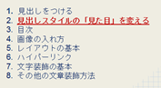

2. 見出しスタイルの「見た目」を変える
（例）見出し１（フォント14、間隔1行、1行）

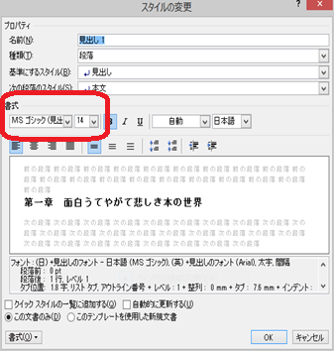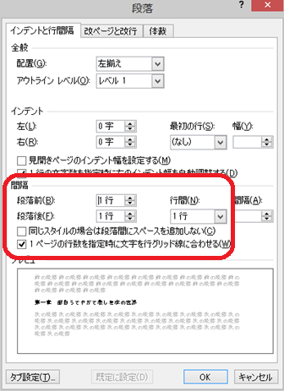

（例）見出し２（フォント12、間隔0.5行、0.5行）

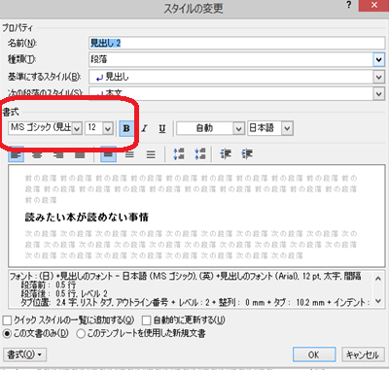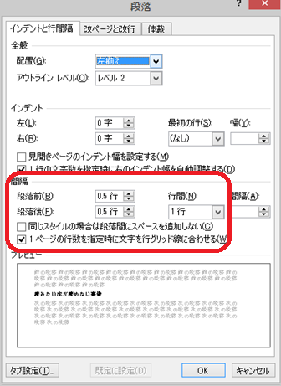

その表示例：
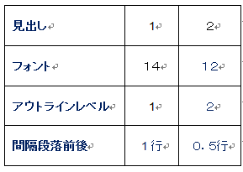

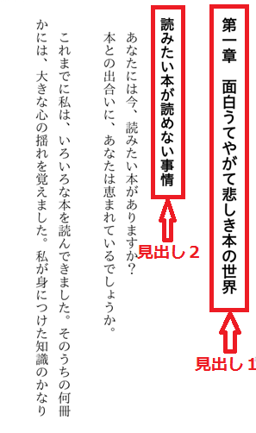

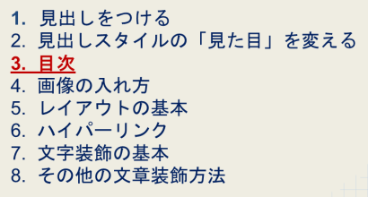

3. 目次

１．原稿内に目次を挿入した場合（MS Wordの機能を使う）：

Romancerの変換情報で
- 「目次ページ：自動生成する」をチェックした場合：原稿内の目次を削除して、Romancerが原稿内の見出しの情報を利用して自動的に目次を作成します。
- 「目次ページ：自動生成する」をチェックしない場合：原稿内の目次をそのまま目次として使用します。

２．原稿内に目次を挿入していない場合（MS Wordの機能を使う）：

- 「目次ページ：自動生成する」をチェックした場合：原稿内の見出しの情報を利用し自動的に目次を作成します。
- 「目次ページ：自動生成する」をチェックしない場合：目次は生成されません。

３．原稿内に目次を作成した場合（MS Wordの機能を使わない）：

Romancerの変換情報で
- 「目次ページ：自動生成する」をチェックした場合：Romancerが原稿内の見出しの情報を利用して自動的に目次を作成しますが、原稿内の目次はそのまま残るので目次が二重に作成されます。原稿から目次を削除するか、「目次ページ：自動生成する」のチェックを外すことを推奨します。
- 「目次ページ：自動生成する」をチェックしない場合：目次は生成されず、原稿内の目次がそのまま目次として利用されます。その場合、目次からそれぞれの章へのハイパーリンクは、原稿で指定された通りに動作しますが、リンクをつけていない場合には、ジャンプしません。

『良くある質問』-

●目次が二重に表示される
・Word（またはLibreOffice）の機能を使って挿入した目次は、変換時に削除されます。
・「目次ページ自動生成」をチェックした場合には、見出しから自動的に目次を生成します。
・目次が二重に表示される場合は、Wordの機能を使用せず、自分で目次を作成し、かつ「目次ページ 自動生成」をチェックした場合。自分で目次を作成した場合は、正しくリンクしない場合があるので、Word原稿からは目次を削除し、Romancerの機能で目次を自動生成してください。

●目次ページに「目次」とだけ表示され項目がない
・原稿内に見出し（「見出し１」「見出し２」という名前がついたスタイルを適用した箇所）が無く、「目次ページ自動生成」をチェックした場合に、目次ページに「目次」とだけ表示され、目次項目が表示されなくなります。
・短い作品で、目次自体が不要な場合には、「目次ページ自動生成」のチェックを外してください。
・長い作品で、目次が必要な場合には、スタイルを使って、見出しを適用してください。

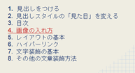

4. 画像の入れ方
通常の画像は、段落と段落の間に挿入しましょう。
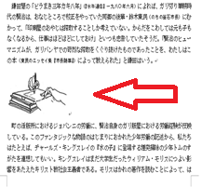
文中に入れたらレイアウトが崩れるので、文中には入れないでください。
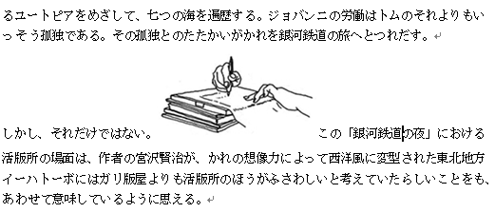

『画像についての注意事項』
・画像に対して行った、トリミング、サイズ指定は全て解除され、実寸サイズとなります。

・ただし縦×横の値が200万よりも大きい場合には、200万以下になるように自動的にリサイズされます。

・最大でも表示は画面の半分程度のサイズになります。

・ページいっぱいに画像を表示したい場合は、画像の前後に改ページ（ページ区切り）を入れてください。

・画像を挿入したい位置に改行を入れ、空行を作ってください。

・次に［挿入］→［図］→ファイル選択ダイアログを表示→挿入したい画像ファイルを選択。

・画像挿入→その画像の上で右クリック→ポップアップメニューを表示→［図の書式設定］を表示

・［代替テキスト］をクリック

・［タイトル(T):］のフィールドに代替テキストを入力。
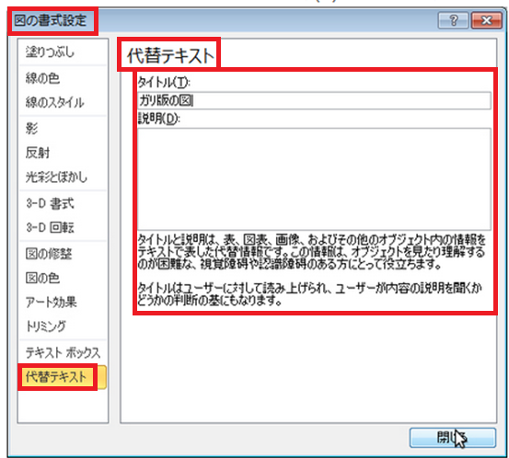

・連続して画像を入れる場合にも、画像と画像の間に改行を入れてください。

・Mac版のMS Wordには画像に代替テキストを入れる方法がない→別の方法で代替テキストを入力する（しかし、変換後のEPUBに代替テキストが入ったり、見出しに画像を使った場合に目次項目として反映されますことになるので要注意）

・Mac版のMS Wordで画像に代替テキストを設定する方法
1.画像は「文字列の折り返し」で「行内」を選んでおいてください。

2.画像の直前にカーソルをたてます。

3.コメントを挿入します。この時、画像の前にある文字に対してコメントがついてしまうことがありますので、その場合は画像の直前にダミーの文字（例：あ）を入力してからコメントを表示させた後、そのダミー文字を削除してください。

4.コメントの中にalt:に続けて設定したい代替テキストを書いてください（alt:の後から改行までが代替テキストになります。図では折り返されているが改行ではありません）
・この方法は将来、MS Wordのコメントの仕様が代わった場合には機能しなくなる場合もあります。

『良くある質問』-

●画像に対してテキストが回りこみしない
・画像のサイズが240px超の場合には、（縦書きの場合には高さ、横書きの場合には横幅）回りこみをしません。

●画像のサイズを調整しても反映されない
・画像は実寸で、かつページからはみ出さず、数行分のテキストが入るように変換されます。

●キャプションの位置が正しくない
・キャプション機能には対応していません。
・キャプション機能は使用せず、本文として入力してください。

●代替テキストが入っていない
・Wordの場合には、Wordの機能で「代替テキスト」を入力しておけば、それが読み上げで使用される代替テキストになります。

●画像につけたハイパーリンクが効かない
・Wordの場合には、画像に対するハイパーリンクは有効です。

●大きな画像を入れたら縮小された
・たとえばデジカメ等で撮影した写真をそのままWordに貼り付けた場合、大きすぎる場合があります。
・出版している書店によっては画像のサイズに上限があるので、その上限におさまるように縮小しています。

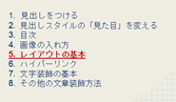

5. レイアウトの基本

- 段落の字下げ、インデントはスタイルで指定してください。
- 改行を使って１行の文字数を調整するのはダメです。
- 例えば「引用」「注記」「インタビュー」など意味のあるスタイル名を付けておくと、後で一括でスタイルの変更ができて便利です。
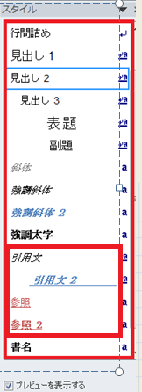

- 単純な純な、中央寄せ、右寄せはツールバーから直接指定してもＯＫです。
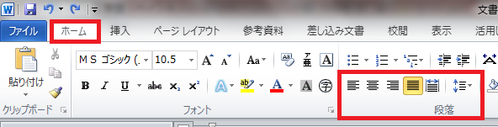

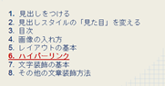

6.ハイパーリンク
- MS Wordの機能を使ってハイパーリンクをつけてください。
  - インターネットアドレスへのハイパーリンクはURLを設定してください。
  - 同じ文書内へのリンクはブックマークを作成して、そのブックマークに対して行ってください。
- 目次ページを自分で作成する場合もハイパーリンクを使います。
○リンク先は「見出し」にします。
- メールの宛先もリンク可能です。
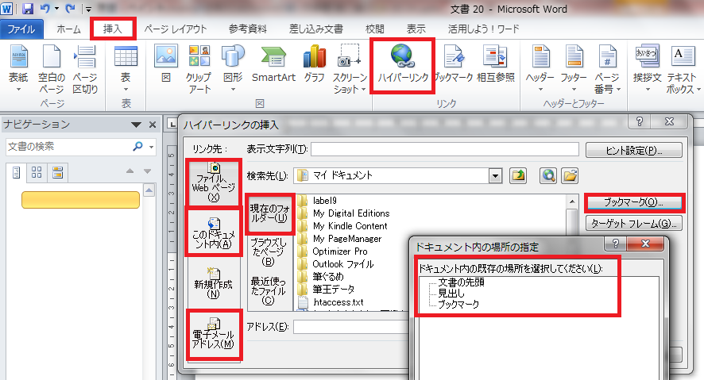

Windows版の場合-：
・インターネット上の場所（URL）へのハイパーリンクを指定する場合：
文字列を選択→［挿入］タブ→［ハイパーリンク］→［ハイパーリンクの挿入］ウィンドウを表示→［リンク先：］→［ファイル、Webページ(X)］→［アドレス(E):］のフィールドにURIを入力→［OK］をクリック

・書籍内の任意の場所へのリンクを作成する場合：
1.見出し項目へのリンクの場合：
［挿入］→［ハイパーリンク］→［ハイパーリンクの挿入］にてウィンドウを表示→［このドキュメント内(A):］→［見出し］→リンク先の見出しを選択。

2.見出し以外の場所にリンクを作成する場合：
「まずブックマークを設定」→リンク先となります。箇所を選択→［挿入］→［ブックマーク］→［ブックマーク名(B):］にブックマークの名前を入力→ハイパーリンクで［このドキュメント内(A):］で、ブックマークが選択できるようになります。

Mac版の場合-1：
・インターネット上の場所（URL）へのハイパーリンクを指定する場合：
字列を選択→［挿入］メニュー→［ハイパーリンク…］を選択→［ハイパーリンクの挿入］ウィンドウを表示→［Webページ］→［リンク先：］のフィールドにURLを入力→［OK］をクリック。

・書籍内の任意の場所へのリンクを作成する場合：
1.見出し項目へのリンクの場合：
［挿入］メニュー→［ハイパーリンク…］を選択→［ハイパーリンクの挿入］ウィンドウを表示→［ドキュメント］をクリック→［ジャンプ先…］でリンク先の見出しを選択。

2.見出し以外の場所にリンクを作成する場合：
まずブックマークを設定→リンク先となる箇所を選択→［挿入］メニュー→［ブックマーク…］を選択→［ブックマーク名:］にブックマークの名前を入力→その後、ハイパーリンクで［ドキュメント内］で、ブックマークが選択できるようになります。

●Romancerでは、このブックマークとして設定された文字から自動的に索引を作る機能もあります。
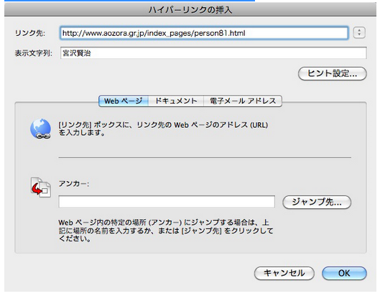

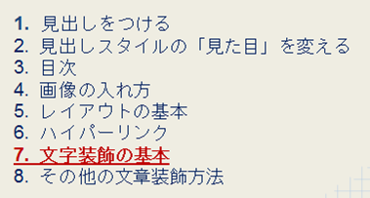

7. 文字装飾の基本
- 意味のある装飾（強調、引用、…）はできるだけ「スタイル」を使いましょう。
・特に装飾を重ねる場合（太字＋赤字＋ゴシック体など）はスタイルでの指定を推奨します。

- 指定可能な文字装飾の種類
・書体（本文＝明朝体に対して、ゴシック体で強調など）
・太字、文字色、下線、
・取り消し線（一重のみ）、
・斜体（和文への適用は非推奨）
・上付き、下付き
・上付き、下付き
・囲み線
・文字サイズ（相対サイズになります。）
8pt以下 ：80%
8pt超10.5pt未満 ：90%
10.5pt以上11pt以下 ：100%
11pt超13pt未満 ：110%
13pt以上16pt未満 ：120%
16pt以上 ：150%
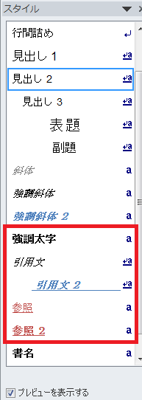
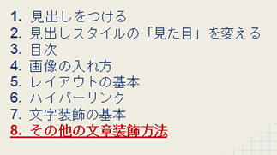

8.その他の文章装飾方法

①［スタイル］ウィンドウの表示
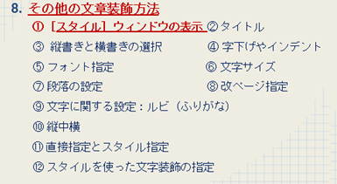
・文書の各種の見え方は 「スタイル」を使って指定するのが基本です。
・MS Wordではあらかじめ用意された（プリセットの）スタイルがありますが、これらを変更したり、新しいスタイルを作成したりするには［スタイル］ウィンドウを使いましょう。

・Windows版の場合：［ホーム］タブで右側に［スタイル］というエリアがあり、そのエリアの右下のボタンをクリックすると［スタイル］ウィンドウが表示されます。
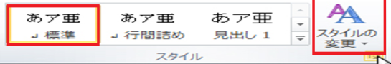

・Mac版の場合：
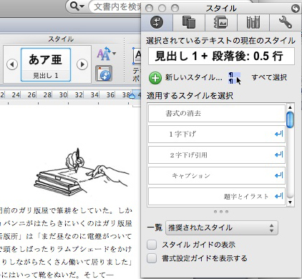

『良くある質問』

●スタイルで設定しても変換結果に反映されない
・スタイルを使って、段落設定や文字設定を行ったのに、変換結果に反映されていない場合には「基準にするスタイル」を確認してください。
・Wordの場合には「基準にするスタイル」を［標準］または［スタイルなし］にしてください。
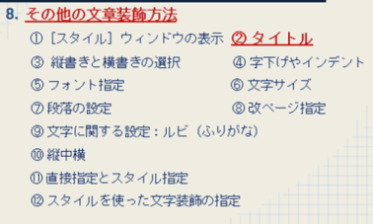

② タイトル
・Romancerでは、MS Wordで作成したタイトルは自動的に削除されるので、作品のタイトルは、MS Word原稿内に書かないでください。

・先頭ページは、タイトルを入れても、その代わりに表紙画像が使用されるので、 MS Wordでのタイトルは表紙画像として作成してください。

『良くある質問』

・タイトルが表示されません：
Word原稿の中にいれたタイトル（スタイルで「書名」「タイトル」「表題」となっている項目）は削除され、かわりに画像で作成された表紙を使用してください。

縦書きと横書きの選択
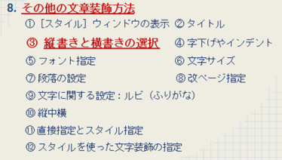
・原稿自体は縦書きでも横書きでもどちらでもOKです。

・Romancerでは変換時に、縦書きにするか横書きにするかを選択してくださいができます。

・横書きのほうが操作が行い易いので、ワープロで書いた原稿をそのまま印刷する場合を除き、横書きで編集してくださいがお薦めです。

④ 字下げやインデント
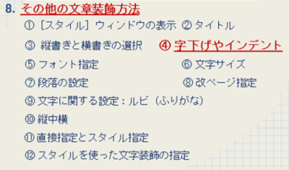
・スタイルを使って指定する。

・印刷を目的として原稿を作成する場合にやりがちですが、複数の全角スペースや改行を使ってレイアウトを整えてしまうと電子本にしたときにレイアウトが崩れてしまうので、必ず「スタイル」を使ってください。

フォント指定
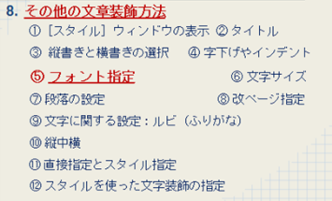
・ EPUBリーダーで使用できます。フォントは、通常は
- 明朝系、
- ゴシック系それぞれ１種類だけです。
Romancerでは、明朝、ゴシックいずれかに変換します。

・基本的にはシステム標準のフォントを使いましょう。

・明朝系→ＭＳ 明朝、ヒラギノ明朝 Pro W3（太字の場合はW6）、IPAex明朝、TakaoEx明朝など

・ゴシック系→ＭＳ ゴシック、ヒラギノ角ゴ Pro W3（太字の場合はW6）、IPAexゴシック、TakaoExゴシックなど

『良くある質問』

●指定したフォントが反映されない
・各種のEPUBリーダーでは、使用できます。フォントが限定される。
・そのため、指定が反映されますのは「ゴシック」か「明朝」かということだけになります。

文字サイズ
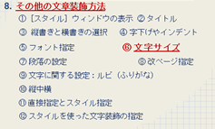
・MS Wordでは文字サイズはpt（ポイント）で指定されますが、EPUBに変換される際に相対的なサイズになります。（パーセント指定）

・本文の標準の文字サイズである10.5ptが基準（100%）
・8pt以下 ：80%
・8pt超10.5pt未満 ：90%
・10.5pt以上11pt以下 ：100%
・11pt超13pt未満 ：110 %
・13pt以上16pt未満 ：120%
・16pt以上 ：150%

『良くある質問』

●文字サイズが反映されない
・本文サイズとして10.5pt〜11ptを標準の文字サイズと規定しており、EPUBに変換した際、このままのサイズでは小さすぎるので、このサイズを標準サイズ（具体的にはfont-size:100%）として変換します。
・この値は、各種のEPUBリーダーのデフォルトの文字サイズになるので、読みやすいサイズとなります。。
・本文サイズとしては、このサイズを指定してください。
・部分的に文字サイズを変更してくださいもできます。が、8pt〜16ptの範囲で指定してください。
・極端に大きな（16pt超）サイズ、小さな（8pt未満）サイズを指定した場合には、それぞれ16pt、8ptとみなして変換します。

段落の設定
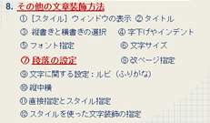
・本文、インデントなどは段落の設定で行います。

●本文はWindows版の場合には
［標準］というスタイルで、行間を1.5行に変更して適用します。
・もし［基準にするスタイル］が［標準］or［スタイルなし］ではない場合には［標準］or［スタイルなし］のいずれかを選択してください。

●Mac版の場合には、スタイルを以下のように変更する。

［書式設定］
書体：ＭＳ 明朝 or ヒラギノ明朝 Pro W3を選択してください。
文字サイズ：10.5（pt）＊直接入力してください。

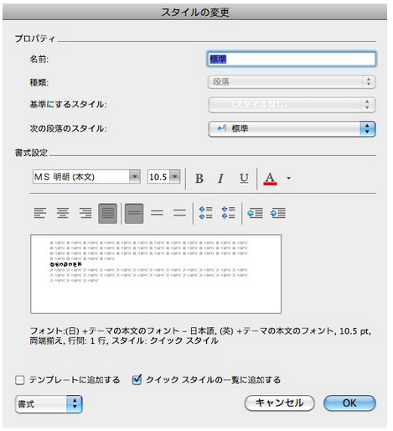
［段落］
・行間：1.5行
・その他、インデントが必要な段落（引用２字下げ、箇条書きなど）は以下のようにスタイルを定義します。

・［スタイル］ウィンドウ左下（Mac版の場合は左上。以下同）の［新しいスタイル］ボタンをクリック。
・Windows版の場合の［新しいスタイル］ボタン 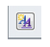

・Mac版の場合の［新しいスタイル］ボタン 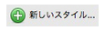

・［書式から新しいスタイルを作成］（Mac版の場合は［新しいスタイルの作成］以下同）ウィンドウが開く。

［プロパティ］
・［名前(N):］：このスタイルの名前をつける。
・［書式］：必要に応じ書体や文字サイズ、太字などを指定。
・次に左下の［書式(O)］プルダウンメニュー→［段落(P)…］を選択→［段落］ウィンドウを表示。

［インデント］を調整。
・段落全体を字下げする場合→［左(L):］に字下げする文字数を設定。
・箇条書きのように、最初の行だけを突き出して、２行目以降を字下げする場合→［最初の行(S):］で「ぶら下げ」を選択→［幅(Y):］で突き出す文字数を設定。
・［間隔］の［段落前(B):］
［段落後(F):］は0行のまま。

下記は２字下げの段落設定例です。
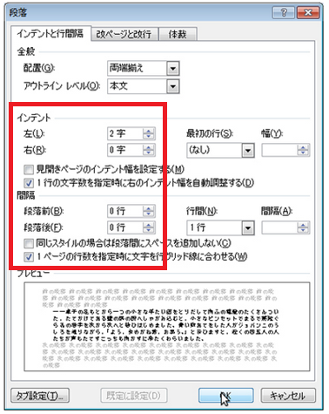

改ページ指定
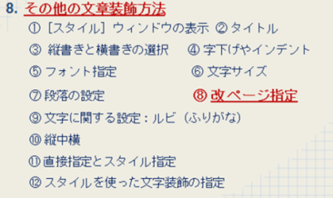
・Romancerでは、「見出し１」の前で自動的に改ページをします。

・それ以外の箇所に改ページを挿入する場合には、［挿入］タブを表示→［ページ区切り］をクリックしてください。

（Mac版の場合は［挿入］メニュー→［区切り］→ ［改ページ］）

文字に関する設定(ルビ）
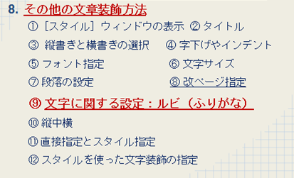
・ルビ（ふりがな）をつける文字を選択→［ホーム］タブ→［フォント］→ルビアイコンをクリック。
Windows版のルビアイコン

Mac版のルビアイコン

・［ルビ］ウィンドウが現れます。

・［ルビ］ボックスに、ルビが自動的に入力される。つけたいルビと異なっていたら適宜修正してください。

・［文字単位(M)］ボタンをクリック→文字単位でルビをつける。（当て字のように文字単位でルビをつけにくい場合には［文字列全体(G)］のままでもよいです。）

・その他のオプション（［配置(L)］［オフセット(O)］［フォント(F)］［サイズ(S)］）は変更しないでおきましょう。

・［OK］ボタンを押します。

『良くある質問』

●圏点とルビを同時に指定したら圏点が表示されません
・圏点とルビが同時に指定された場合にはルビを優先して変換します。
・その箇所では圏点は表示されません。

●傍線とルビを同時に指定したら傍線が表示されません
・傍線とルビが同時に指定された場合にはルビを優先して変換します。
・その箇所では傍線は表示されません。

●ルビをつけたい
・Word（またはLibreOffice）のルビ機能を使ってルビをつけることができます。

縦中横
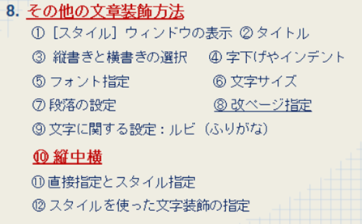
・「縦中横」とは、縦書きの文章で、2桁の半角数字などを組にして横に並べる機能です。

・これはRomancerが自動的に行いますので、MS Wordの機能を使って縦中横を設定する必要はありませんが、MS Wordの機能を 使って設定した縦中横は有効です。

『良くある質問』：
●数字を縦中横にしたい
・数字を縦中横にしたい場合には、変換時に「数字自動処理」をチェックしてください。

直接指定とスタイル指定
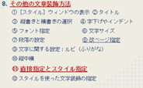
原則として「見え方」の指定はスタイルを使うことを推奨します。
・しかし、書体や文字サイズ等の文字装飾については ツールバーから直接指定しても反映されます。
・複数の指定を重ねる場合や、意味をもった指定（強調、引用、人名等）の場合にはスタイルを使ったほうが原稿作成が楽になります。

スタイルを使った文字装飾の指定
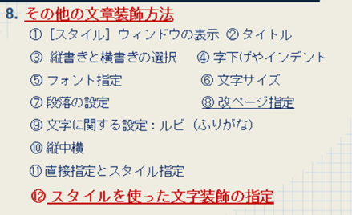
・［スタイル］ウィンドウ左下→［新しいスタイル］ボタンをクリック。
・［書式から新しいスタイルを作成］ウィンドウが開く。
・［プロパティ］
［名前(N):］：このスタイルの名前をつける。
［種類(T):］：プルダウンから［文字］を選択。
・［書式］で書体、文字サイズ、太字指定、下線指定（縦書き時には傍線になります。）、文字色指定を行います。
・傍点や取り消し線を指定したい場合には、左下の［書式(O)］プルダウンメニュー→［フォント(F)…］を選択→［フォント］ウィンドウを表示→指定

・MS Wordは、EPUBでは表現できないものや、EPUBでは表現できるがEPUBリーダーが未対応のものなどがあり、それらは反映されません。

・またルビと傍線、圏点などを同時に指定するとルビが優先されます。

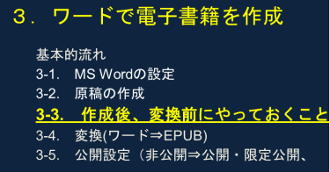

3-3.原稿作成後、変換前にやっておくこと

- 保存形式が「Word文書（*.docx）」であることを確認してください。

- ファイル→オプション→「保存」→「Word文書（*.docx）」にて指定しておけば安心ですが、保存の都度指定してもいいです。
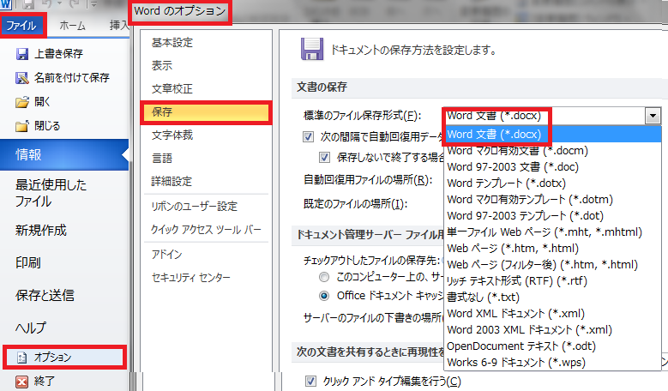
- 変更履歴が残っていないようにしてください。
- 「ドキュメント内の変更をすべて反映」にしておいてください。
- 変更箇所すべてに問題がない場合、［校閲］タブを開き、［変更箇所］グループの［承諾］の▼をクリックして、［ドキュメント内のすべての変更を反映］をクリック。
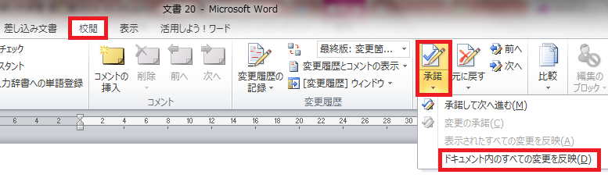
MS Wordの機能で目次を作成した場合には、変換前には「目次項目の更新」を行なっておいてください。
● 目次に記載されている見出しに変更があった場合は、ページ番号だけではなく目次すべて更新する必要があります。
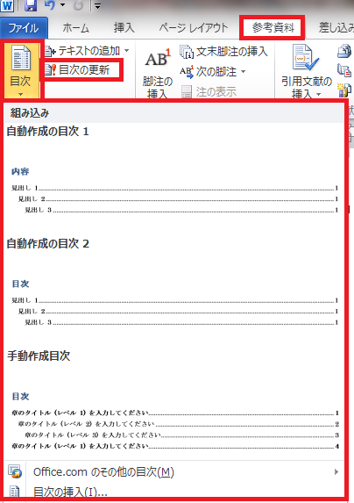
●→［参考資料］［目次の更新］をクリック→［目次をすべて更新する］を選択。

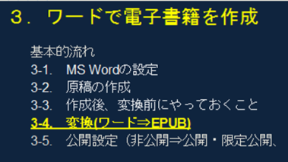

3-4. 変換(ワード→EPUB)

1．一般変換：ワード→EPUB
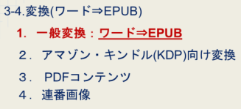
Word原稿ファイルを変換します手順（Ms WordだけでなくLibreOffice、Googleドキュメントでも可能です）
1. ［会員メニュー］ > ［本を作る］ > ［新規作成］と進む。
2. ［原稿ファイルをアップロードして変換］に進む。
3. タイトルを入力する。
4. ［原稿ファイル］にWordファイル（.docx）、PDF（.pdf）、連番画像をZIP圧縮したファイル（.zip）のいすれかを選択する。
5. ［表紙画像］で、用意してある表紙画像ファイルを選択する。
6. 必要に応じて［変換情報］を設定する。
7. 書誌情報の必須項目（赤字の箇所）を入力する。
8. ［変換］をクリックする。

変換が完了すると、
•EPUBファイルのダウンロード
•Webブラウザ（BinB）でのプレビューができるようになります。。この時点では「非公開」になっており、自分（ログインしているユーザー）だけが見ることが出来ます。

２．アマゾン・キンドル(KDP)向け変換(⇒重要です！)
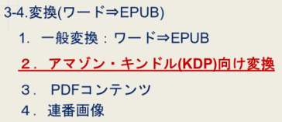
アマゾン・キンドル（KDP）にて「有料」で販売するためには、ロマンサーで作るEPUBをKindle向け（KDP）には、オプション「Kindle専用チェックボックス」をチェックして変換します。

Romancerでの「作品編集」画面の「変換情報」の右端の▼印をクリックします。
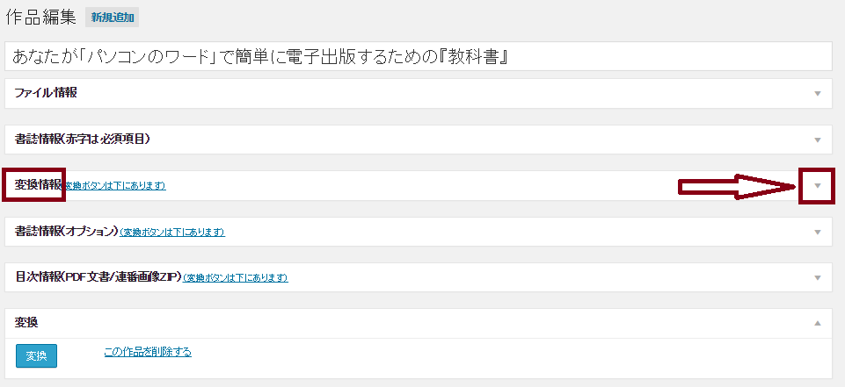

変換情報が開示されますので、「Kindle専用」（Kindle専用のEPUBとして変換する）にチェックを入れます。
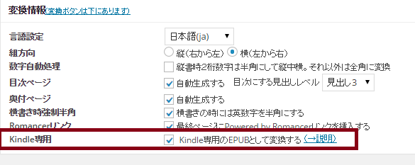

指定したファイル名に”for_kindle”という名前のEPUBが作成され、ダウンロードできます。（KDPでは入稿したEPUBファイルがそのまま配信されるのではなく、Kindle配信用の素材として使われるため、特殊な作りのEPUBが要求される場合があります。）

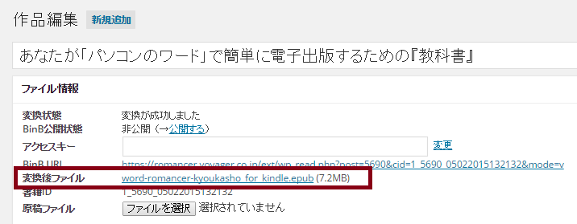

「返還後ファイル」をクリックし、ファイルの「保管場所」を指定すると、キンドルプレビューアー（事前閲覧画面）が、開きます。
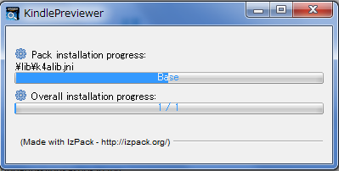

但し、事前にプレビューアーをインストールしておく必要がありますので、下記からインストールしておいてください。
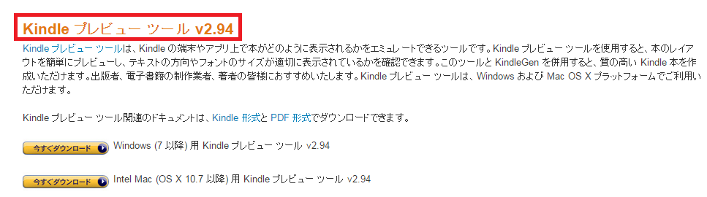
⇒ https://kdp.amazon.co.jp/help?topicId=A3IWA2TQYMZ5J6

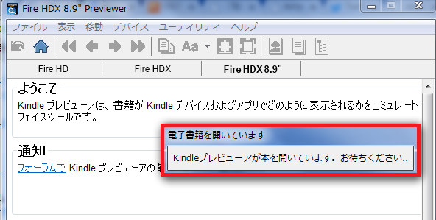

プレビュー画面では「Fire HD」や「Fire HDX」、「Fire HDX 8.9”」が見れますので、画面での見え具合を確認しましょう。
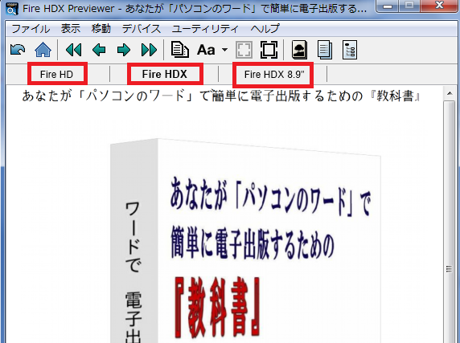

ここで「登録・保存」したキンドル用ファイル（指定したファイル名に”for_kindle”という名前のEPUBファイル）を、アマゾン・キンドルの登録画面にてアップロードします。
（キンドルでのアップロードの仕方は、本書では取り扱っていませんが、他にたくさんの電子書籍が出ていますので、そちらを参照願います）

３． PDFコンテンツ
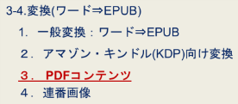
PDF漫画等のコンテンツはPDFからも変換できます。

・変換した際に、見開き時にどのように見えるかは、PDFをAdobe Readerで開いて［表示］メニューの［ページ表示］で［見開きページ表示で表紙を表示］をチェックします。

・写真集などの用途のために「単ページで表示する」オプションもあります。［変換情報］で「単ページで表示する」をチェックすると、単ページ表示に対応しているビューアでは見開きではなく単ページで表示してくださいができます。

・各種EPUBリーダーの目次機能を利用するために、目次項目を入れることも出来ます。

・「目次情報（PDF文書/連番画像ZIP）」をクリック。

・ページ番号と、目次として表示したい文字を入力。

・PDFの場合には、先頭のページが表紙として使用されます。

・別途「表紙画像」を選択した場合には、Romancerでの作品紹介ページのサムネール、表示する際の最初のサムネール、書誌情報の画像として使われます。（EPUBファイルの中には取り込まれません）

4.連番画像-
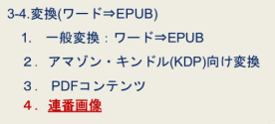
・連番画像からも漫画等のコンテンツを変換できます。。

・連変換後の見開き時の表示は、先頭ページはページ中央に、それ以降のページは右ページ、左ページ交互になります。。
フォルダ内に含まれる画像ファイルのファイル名順になります。

・写真集などの用途のために「単ページで表示する」オプションもあります。
・［変換情報］で「単ページで表示する」をチェックすると、単ページ表示に対応しているビューアでは見開きではなく単ページで表示してくださいができます。

・画像は200万画素に収まるように自動的にリサイズされます。そのため極端に高解像度にしても、変換に時間がかかる（場合によってはエラー）だけなので200万画素以内にしてくださいを推奨します。

・連番画像は１つのフォルダにまとめ、ZIP圧縮してください。

・目次項目についてはPDFと同じです。

・連番画像の場合には、連番で並べた際の最初の画像が表紙として使用されますが、別途「表紙画像」を選択した場合には、Romancerでの作品紹介ページのサムネール、表示する際の最初のサムネール、書誌情報の画像として使われます。（EPUBファイルの中には取り込まれません）

３-5．公開設定（非公開・公開）
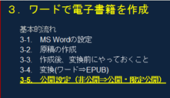
●非公開：
・新規作成で変換した直後の状態で、ログインして いるユーザー、つまり自分しか見ることが出来ず、まだ校正途中の原稿や、商品として作成し公開する予定がないものは非公開にしておきます。

●公開：
・「BinB公開状態」の横の「公開する」をクリックします。
・Romancerの作品紹介のページに公開され、誰でも見ることができるようになります。

注意：限定公開、または公開状態にした後で、原稿を更新した場合には、公開状態は引き継がれます。一旦、非公開になりますが、意図通りの設定になっているか確認が必要です。

●限定公開：
・そのURLを知っている人しかアクセスできないので、一般公開したくはないけれど知人にだけ見てもらいたい場合に使用できる便利な機能です。
・ 限定公開するためには［アクセスキー］の箇所に半角英 数字（スペースは含めない）を入れて、［変更］をクリックしてください（公開ではないので注意ください。
・[BinB URL]に表示されてるURLをコピーし読んでもらいたい人に伝えます。（この状態ではRomancerの作品紹介ページには掲載されません=公開されていない状態です）
・URLを変更したい場合には「アクセスキー」の値を変え、再度［変更］をクリックします。

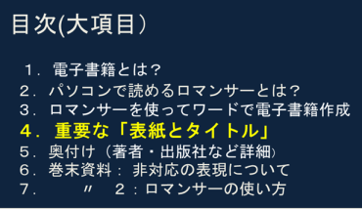

４．重要な「表紙とタイトル」

（1）表紙の作成-

・Romancerでは、自分で作成した画像を表紙として使用することができます。

・表紙画像がない場合には、自動で簡易な表紙画像を作成する機能もありますが、特に販売を目的とする場合には表紙画像を自分で作成することを推奨します。

・自分が使っている画像編集ソフト(例：フォトショップ、イラストレーター、J-TRIM(無料)、GIMP(無料)等）で作成してください。

・画像編集ソフトを使っていない場合：Webサービスを活用してください。
例：Pixlr – Photo editor online （①Pixlr Editorと②Pixlr Expressが特に有効なツールです）
- Pixlr Editorは、自身で画像を作成or既存の画像を細かく編集可能です。
- Pixlr Expressは、既存の画像をアップロードし、用意されているテンプレートを使い装飾できます。

・原稿とは別に表紙画像（JPEG or PNG）を作成してください。

・表紙のサイズ：
・現時点の目安（推奨）：横幅800ピクセル、高さ1200ピクセル
・縦長で長辺（高さ）が１０24〜1560pxくらいの範囲で調整。（今後のディスプレイの高解像度化で都度、推奨サイズは変化します）

・3D表紙の制作

●3D表紙を制作可能です。あなたが制作した表紙を元に、3D表紙を自動生成する機能があります。(お客様の設定で3D表紙を自由に作れる仕組みです。) https://romancer.voyager.co.jp/frontier
右閉じ、左閉じ どちらでも指定 できます。また、背表紙も画像、文字どちらでも記入でき文字の背景色も自由に指定できます。
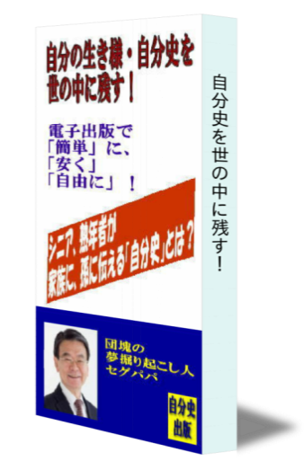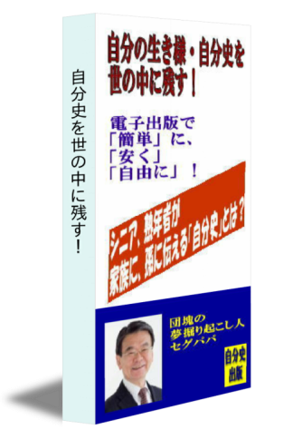

（２）表紙とタイトルの重要性

せっかく作った書籍ですので、できるだけたくさんの人に読んでもらいたいですよね。そのためには最初に目に見える表紙が重要です。まずは第一印象が大事です。

表紙のデザイン性：

パッと目に入る写真やイラストなどの画像が大事です。第一印象を決める重要な要素で、安易に画像を選ぶことなく、タイトルとの関係も考慮して 図や文字もうまくデザインし（3D画像も含めて）、印象深いイメージを作ることが大事です。

また「表紙のオビ」もうまく活用してくださいも大事な要素です。

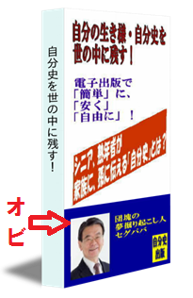

２．タイトルのキャッチコピー性：
・タイトルは読者が見る最初の接点であり、「作品の顔」ともいうべきものです。
・タイトルが悪く、第一印象が悪ければ、その書籍を手にとってもらえる可能性はほぼゼロです。

・サブタイトルも加えて
・いかに読者の感性に訴えるか？
・いかに読者の共感を得るか？
・どうしたら「読んでみたい」と思ってもらえるか？

などを考慮して慎重に決める必要があります。
例えば、下記の実例は、とても良く売れているタイトルの例です。参考にしてください。
『参考』良く売れている書籍のタイトル例（５０音順）
・あなたのお客さんになりたい！
・金持ち父さん貧乏父さん
・気くばりのすすめ
・考具
・五体不満足
・常識として知っておきたい日本語
・節約生活のススメ
・他人をほめる人、けなす人
・食べてやせる！低インシュリンダイエット
・小さいことにくよくよするな！
・「超」整理法
・脳内革命
・バカの壁
・老人力
・笑う出産

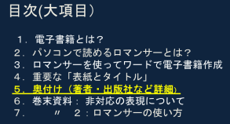

５．奥付 （著者・出版社など詳細）

奥付は、著者や発行者について読者に知らせるものです。

奥付の見本は以下の通りです。
Romancerサイトのトップページからフロンティアページへ
https://romancer.voyager.co.jp/frontier
↓↓↓

Romancerでは、フォームに書き込むことにより自動的に最後のページに挿入されます。
【ロゴ画像】 配置位置 ：左中央右
【タイトル】
【発 行 日】
【著 者】
【発行者】
【発行元】住所・電話・FAX・メール
【著作権者表記】（© 表記）
【ISBNコード】
【禁止事項表記】
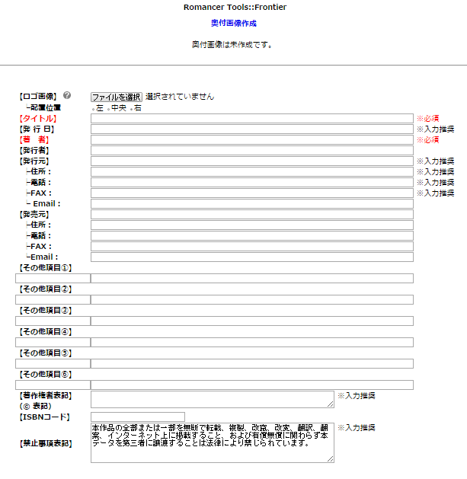
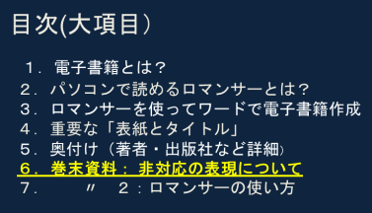

６．巻末資料（1）： 非対応の表現について

「Romancerにて対応していない表現」
- 表現自体がなくなってしまうもの⇒『図形描画機能で作成した図』
（今後一部は対応予定ですが、現状ではまだ未対応です）

・それぞれのワープロソフトの図形描画機能を使って、直接原稿内に作図した図形（およびその図形の中のテキスト）は変換されません。作り方によっては、図形の中のテキストだけが変換される場合もあります。今後、部分的に対応する予定ですが、その場合でもきれいな画像として変換されるとは限りません。

下記のようなに『図形描画機能で作成した図』は、反映されませんので必ずJPEGやPNGの画像として作成して貼りこむことを推奨します。

・コメント：参照した文書コメント機能を使ってつけたコメントや外部ファイルを参照しているものは変換されません。

・変更履歴がある文書変更履歴がある文書の場合には、変更履歴の箇所が欠落してしまいます。そのため変換前には変更履歴として記録した箇所は全て「承諾」してから保存するようにしてください。

・画像のキャプションは変換されません（キャプション機能をつけて作成したキャプションのこと。代替テキストのことではない）。

- 見え方が異なってしまうもの:

・行間指定：行間の指定は無視し、適切なサイズ（縦書きの場合175%、横書きの場合160%）に置き換えます。

・「段落」番号付きリスト／箇条書きリスト：箇条書きリストは、行頭に中点（・）をつけた１文字のぶら下げインデントとして変換されます。番号付リストは、行頭に指定した数字がついたぶら下げインデントとして変換されますが、縦書きには向きません。

・枠線（罫線）：枠線（罫線）は変換されますが、設定した余白、線種は反映されません。

・表：表は、変換されますが、各種の指定は無視されます。またRomancerでは表示できず、そのセルごとの内容がそれぞれ１行ずつに変換されます。表の枠線および表レイアウトは無視されます。変換したEPUB 3をダウンロードして、各種のEPUBリーダーで表示する場合にはリーダーが対応していれば表示されます。

・二重取り消し線：二重取り消し線は通常の取り消し線になります。

・下線の色：下線に指定した色は反映されません。

・囲み文字：囲み文字の「囲み」は変換されず文字がそのまま表示されます。

・網掛け文字：網掛け文字の「網掛け」は変換されず、文字がそのまま表示されます。

・隠し文字：隠し文字は機能しません。隠したつもりの文字がそのまま表示されます。
・文字背景色：文字背景色は無視され、文字がそのまま表示されます。

・その他、段組、拡張書式を使った装飾、袋文字、光彩など

『良くある質問』

●囲み文字が反映されない
・囲み文字は、EPUBリーダーで表示できない場合があるので、MSワードでの指定を無効にしてください。

●網掛けが反映されない
・網掛けは、EPUBリーダーで表示できない場合があるので、指定は無効になっています。

●隠し文字が表示されてしまう
・隠し文字機能は、EPUBリーダーで未対応の場合がある（隠したはずなのに表示されてしまう）ので、指定は無効になっています。

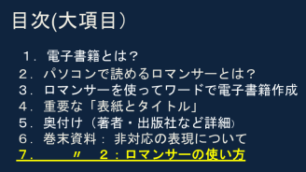

７．巻末資料(2)：ロマンサーの使い方(流れに沿って)

「Romancer」は、電子書籍がテキスト入力やWord・PDFファイルのアップロードで簡単に作れ、且つ、電子書籍用の特別端末やスマホ、iPadが無くても、パソコンで読むことができるとても便利なネットサービスです。

電子書籍を作る場合、通常は、EPUBにする専用のソフトが必要ですが、他で作成したWordファイルやPDFファイルをアップロードしたり、テキストを直接書き入れるだけで、簡単に電子書籍を作る事ができます。

電子書籍読み取り用の「専用のリーダー」も不要であり、ブラウザで電子書籍を閲覧でき、Amazon Kindle向けのEPUBファイルも簡単に作成できます。
Romancer（ロマンサー）
https://romancer.voyager.co.jp/
Romancerを利用するには会員登録する必要があります。

1 まずはトップページの「新規会員登録」をクリック。
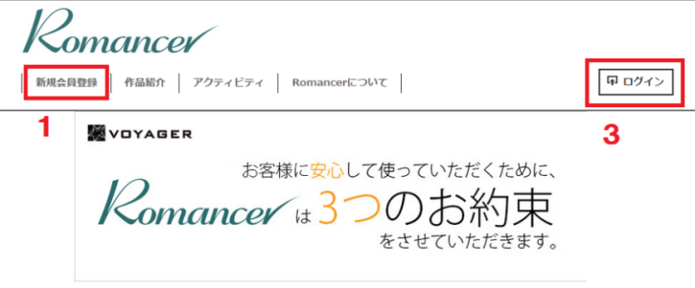
2 メールアドレスとパスワードを入力します（メールニュース受取の必要があれば「はい」に、必要なければ「いいえ」にチェックを入れ、「規約に同意しますか？」のチェック欄にチェックを入れて「登録する」をクリックします。

3 再度トップページに戻ったらウェブサイト右上にあるログインボタンをクリックします。
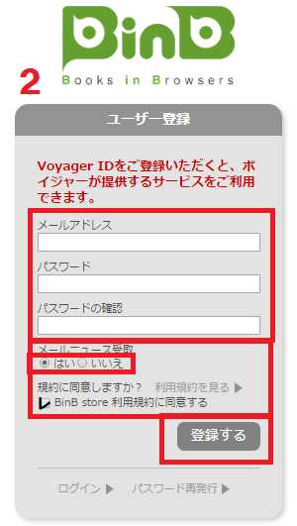
4 登録したメールアドレスとパスワードを入力して「ログイン」をクリックします。
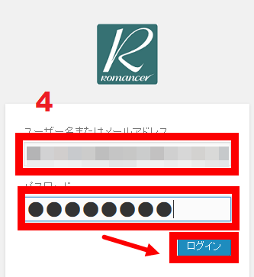
5 ログイン前に「新規会員登録」となっていたところが「会員メニュー」というボタンが現れるので、「本を作る」から「新規作成」を選びます。
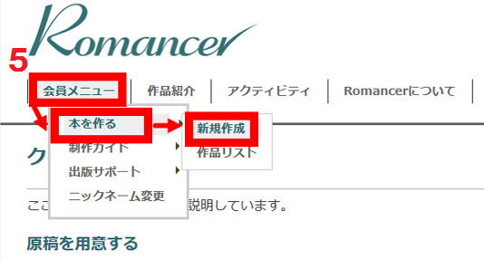
6 新規作成方法は大きく分けて
- 「原稿ファイルをアップロードして変換」と
- 「ビジュアルエディタで入力して作成」の2つがあります。

ここでは、ワードでの作成をメインに説明していますので、まずはワードで作った原稿ファイルをアップロードする方法で説明します。
アップロードは
- 拡張子が.docxのWordファイル、
- PDFファイル、
- 連番画像（フォルダにまとめてZIP圧縮）という3つの形式に対応していますが、今回はWordファイルを選択します。
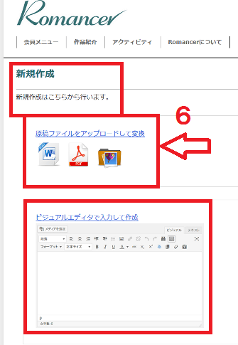

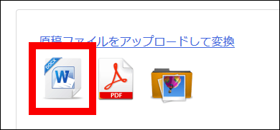
7 新規追加画面、
- タイトルを入力、
- 書籍IDは、自動的に記入されます.。
- 原稿ファイルの「参照」をクリック、アップロードするワードファイルを選択して「開く」を押します。選択後は、「ファイルを選択」「ファイルは選択されていません」の表示は「選択したファイル名」に変わります。
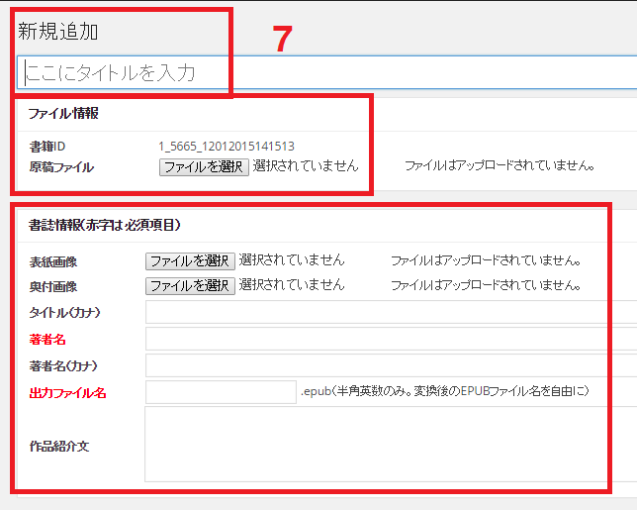

「書誌情報」
- 「表紙画像」、
- 「奥付画像」を選択し、
- 「タイトル」
- 「著者名」
- 「出力ファイル名」
- 「作品紹介文」を入力します（この項目は必須項目ではなく、任意ですが、読者の方が内容を把握できるので、できれば、概要を書いてあげる方が親切です。私の「自分史」では、下記のように書いています。必ずしも百点満点とは言えませんが、参考にしていただければ幸甚です。）
~~~~~~~~~~~~~~~~~~~~~~~~~~~~~~~~~~~~~~~~~~~~~~~~~~~~
「あなたの「自分史」を世の中に残しませんか？
シニアの方は 若い人にはない長い歴史・人生という「宝もの」をお持ちです。
あなただけの「宝もの」を「電子書籍」という形にして世の中に残しませんか？
・自分史、半生記、体験記（闘病記、戦争の記録・・・）
・エッセイ、小説、自分の哲学、絵本
・自分の作品集（絵画、写真、手芸、書道、俳句、和歌、歌集、・・・）
・過去の家族の写真集（アルバム）の整理
・旅行の思い出
・ブログ・メルマガのまとめ
・論文のまとめ、記念誌、マニュアル、楽譜、文芸誌、学術書・・・

今までは「書籍」といえば 紙の書籍だけでした・・・
でも、出版社は、ビジネスですので紙の出版では、「売れる」と思うものしか出版してくれません。
一方、自分で出版するという「自費出版」では 最低１００～２００万円という費用(業界標準）が必要です。
でも、電子出版なら比較的安価に（全て自分でやる場合は、ほぼ無料で）出版してくださいができます。
~~~~~~~~~~~~~~~~~~~~~~~~~~
（著者名と出力ファイル名の入力は必須ですが、他は任意です）。
「書籍情報(オプション)」：
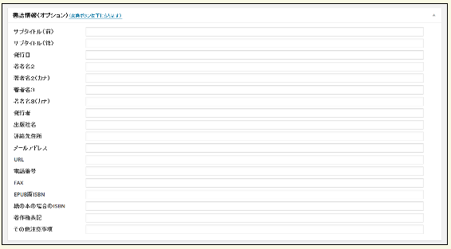
サブタイトル・発行日・出版社などの情報は、任意です。書きたいことがあれば記入してください。

8 変換情報
    - 言語設定（日本語以外も可能です）
    - 組方向
- 縦方向は「右から左」、
- 横方向は、「左から右」です。
    - 目次ページ（自動生成にチェックを入れます。ワードにて作成した見出しをベースに目次が自動で作成されます。この時に見出しの何番目までを目次に入れるかも指定できます。）
    - 奥付（自動生成にチェックを入れます。目次ページの自動生成と同じく、Romancerのとても便利な機能です）
    - 横書き時強制半角（横書きの時には、英数字を自動的に半角にしてくれる便利な機能です）
    - Romancerリンク（最終ページに「Romancerにて作成しました」というリンクを入れます。別にチェックを入れなくてもいいですが、せっかくRomancerで作ったので、チェックを入れておいてもいいかと思います。）

    - アマゾン・キンドルにて出版したい場合は、この「Kindle専用」をチェックすれば、キンドル用のEPABファイルが作れ、とても便利です。

    - 問題なく情報の入力ができたら青い「変換」ボタンをクリックします。
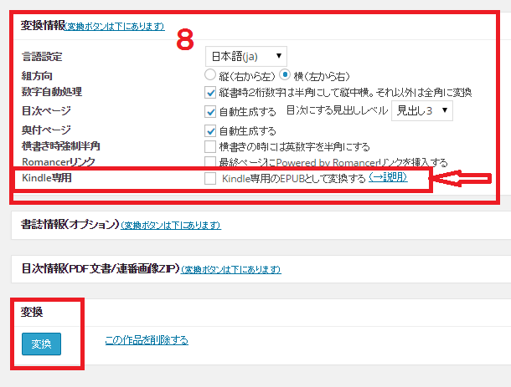

9 数分後、ファイルの変換が終了し、URLが生成されます。
- この段階では、電子書籍は「非公開」になっているので、自分だけが見ることができます。アップロードされた書籍は非公開から「全体に公開」したり、アクセスキーをつけて「変更」を押すことで「限定公開」にすることができます。
- 限定公開された電子書籍はURLを知っている人ならばアクセス可能になるため、一部の友人にだけ電子書籍を読んでもらいたい時に便利です

  - 生成されたURLをクリックすると、アップロードした表紙画像や本文をパソコンのブラウザ上で読めます。

10 本の読み方
- Romancerでは公開作品の閲覧にボイジャーのBinBを利用しています。ブラウザ上でクリックするだけで読み始めることができます。

ページのめくり方
ページの左右をクリックするか、スマートフォンやタブレットの場合には左右 にフリックするとページをめくることが出来ます。書籍のページは、縦書きの 場合は、左側が次のページになります。ブラウザの左側をクリックすると次の ページに進み、右側をクリックすると前のページに戻ります。横書きの場合は 逆になります。

ツールの出し方
ページの中央付近でクリックするとツールが表示されます。ページ下部のスライダでページを送ったり、前に見ていたページに戻ることが出来ます。

サイドメニュー
ブラウザの左上辺りを押すとメニューが現れ、本文検索やコメント付け・電子 書籍のシェアなどが行えます。ツールを出した状態で、左上のメニューアイコ ンをクリックすると、ページの左側にサイドメニューが表示されます。ここで、 目次・メモ・しおりを表示したり、コメントを書いたりしてくださいが出来ます。（メモ、コメントは会員専用です）

メモの使い方
Romancerにログインしている状態で、メモ機能を使うことが出来ます。メモをつけたい箇所を長押しするとハイライトしますので、そのハイライトをクリックするとメモをつけることができます。（メモ機能は準備中：会員専用です）

『注意』
- 画像は、レイアウトが崩れたり、元のワードファイルのように正しく反映されていないでくださいがあるので、要注意です。その場合は、画像の位置を変えたり、改ページにて、画像のページだけを独立させるなどの工夫が必要かもしれません。

- フォントの色指定は反映されますが、フォントの種類などは指定通りにはいかない時があります。ルビをつけることは可能です。
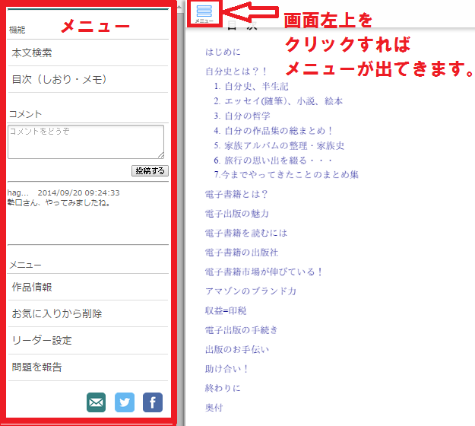

終わりに！
・今回の説明で、はMSワードでの作成方法に限定しており下記は含んでおりません。
- LibreOfficeでの作り方
- Googleドキュメントで作る場合の注意点

これらについては、また、別途説明させていただく機会があればと思っていますが、大体は本書に記載のMS.Wordと同様ですので、本書を参考にしていた だければと思います。

・MSワードで操作するのに便利なようにできるだけ「画像」を挿入したつもりですが、わかりにくいところがあれば、左記へお問い合わせください。
→ gucchies@rmail.plala.or.jp

・「Romancer」はMSワードで作成し、パソコンで読むことができます。とても便利なものです。

・是非ご活用の上、たくさんの「あなたの電子書籍」を出版されることを祈っております。

バージョン情報

- ２０１５年２月５日 初版発行
- ２０１５年２月８日 改訂版発行：
アマゾン・キンドルでもパソコンで購読できるようになった事実を最初のページに追加記載しました。

